МУНИЦИПАЛЬНОЕ БЮДЖЕТНОЕ ОБЩЕОБРАЗОВАТЕЛЬНОЕ УЧРЕЖДЕНИЕ

«СРЕДНЯЯ ОБЩЕОБРАЗОВАТЕЛЬНАЯ ШКОЛА № 18»

Элективный курс «Вписанная и описанная окружность» для учащихся основной школы

Составитель: Барановская Е.В.

Абакан, 2014г.

Оглавление

ВВЕДЕНИЕ 3

Глава I. РОЛЬ И МЕСТО ЭЛЕКТИВНЫХ КУРСОВ 5

В ОСНОВНОЙ ШКОЛЕ 5

1.1. Понятие и виды элективных курсов 5

1.2 Содержание элективных курсов 7

1.3 Классификация и функции элективных курсов 11

1.4.Требования к организации и проведению элективных курсов. 14

Глава II. РАЗРАБОТКА ЭЛЕКТИВНОГО КУРСА «ВПИСАННАЯ И ОПИСАННАЯ ОКРУЖНОСТЬ» 22

ДЛЯ УЧАЩИХСЯ ОСНОВНОЙ ШКОЛЫ 22

2.1. Элективный курс «Вписанная и описанная окружность» 22

2.2. Методические рекомендации 23

2.3. Учебно-тематический план 25

2.4.Содержание элективного курса 26

2.5.Дидактический материал для учителя 27

ЗАКЛЮЧЕНИЕ 32

ПРИЛОЖЕНИЕ 34

СПИСОК ЛИТЕРАТУРЫ 58

# ВВЕДЕНИЕ

Элективные курсы – это обязательные для посещения курсы по выбору учащихся, входящие в состав профиля обучения на старшей ступени школы.

Выполняя функцию внутрипрофильной специализации обучения, элективные курсы определяются вне соответствия со стандартом по базовым и профильным предметам. Многообразие и вариативность подобных курсов, рассмотрение элективов с позиций новизны, мотивирующего потенциала, практической значимости для старшеклассников заставляет педагогов качественно проектировать данный вид курсов, ответственно подходить к созданию учебных программ элективных курсов [1].

Актуализация элективных курсов заключается в том, что они помогают учащимся осознанно выбрать профиль обучения, т.е. совершить профессиональное первичное самоопределение. От этого зависят и успешное обучение в старших классах и подготовка учащихся к следующей ступени образования.

Разработкой и изучением элективных курсов занимались Д.С.Ермаков, А.Н.Земляков, В.Е.Епихин, Е.Н.Андреева, Г.Б. Поднебесова и другие.

В проведении элективных курсов было выделено несколько дидактических принципов:

- при включении рекомендаций в работу элективного курса обеспечивается достижение целей и задач факультативных занятий,

- возможность учащихся удовлетворять потребность в развитии своих способностей, углублять свои знания,

- подготовиться к вступительным экзаменам в ВУЗ.

Основная черта всех рекомендаций - направленность на повышение эффективности работы учащихся на занятиях, более глубокое усвоение материала.

**Объектом** являются элективные курсы по математике в основной школе.

**Предмет** – разработка элективного курса по математике «Вписанная и описанная окружность».

**Цель работы:** теоретически обосновать и разработать элективный курс «Вписанная и описанная окружность» для учащихся 9 класса.

**Задачи:**

1) Выявить требования, предъявляемые к организации элективных курсов и их структуре;

2) Подобрать теоретический материал по теме «Вписанная и описанная окружность» и разработать тематическое планирование элективного курса;

3) Разработать конспекты уроков элективного курса.

# Глава I. РОЛЬ И МЕСТО ЭЛЕКТИВНЫХ КУРСОВ

# В ОСНОВНОЙ ШКОЛЕ

## 1.1. Понятие и виды элективных курсов

Центральное место в системе предпрофильной подготовки занимают элективные курсы. В связи с этим раскроем сущность понятия «элективный курс» относительно других учебных курсов средней школы.

Существуют четыре типа учебных курсов: кружки, нормативные, факультативные и элективные курсы.

Нормативные курсы – это обязательные курсы (чаще всего они именно так и называются). Такие курсы каждый ученик должен посещать и отчитываться за успеваемость в их освоении. Из этих учебных курсов обычно состоит инвариантная часть учебных планов, для них разработаны государственные образовательные стандарты, их освоение является необходимым условием продолжения образования.

Главная задача кружка мотивационная: привить устойчивый интерес к той или иной предметной области, к изучению которой проявляет склонности и/или способности учащийся. Поэтому и стиль работы кружка отличается от факультатива – для кружка характерна быстрая сменяемость тем, акцент на занимательности материала или его соревновательный характер и т.п. В этом смысле кружки как бы неуместны в профильной школе, для которой считается, что учащиеся уже определились со своими образовательными интересами.

Факультативные курсы предназначены для построения индивидуальной образовательной программы ученика. Ученику предлагается набор таких курсов, и он может выбрать из них один или несколько факультативных. При этом сам выбор не обязателен, т. е. школьник может не выбрать ни одного из предложенных факультативных курсов. Как правило, по таким курсам нет итоговой отчетности [1].

Элективные курсы (от лат. electus — избранный) так же, как и факультативные, ученик выбирает из предложенного набора в соответствии со своими интересами и потребностями. Но как только курс выбран, он становится таким же, как и нормативный: с обязанностью посещать и отчитываться. Элективные курсы являются обязательным атрибутом профильного обучения и предпрофильной подготовки учащихся [2].

Элективные курсы - новый элемент учебного плана, дополняющий содержание профиля, что позволяет удовлетворять разнообразные познавательные интересы школьников. Элективные курсы могут касаться любой тематики, как лежащей в пределах общеобразовательной программы, так и вне её. Элективные курсы - это новейший механизм актуализации, развития и индивидуализации процесса обучения. С хорошо разработанной системой элективных курсов каждый ученик может получить образование с определенным желаемым уклоном в ту или иную область знаний.

Элективные курсы позволяют решить некоторые проблемы. Одна из них заключается в том, что иногда количество школьников, желающих продолжить свое образование в профильных классах некоторых школ, превышает имеющееся в них количество мест. В результате отбор учеников в такие классы происходит на конкурсной основе. Это вызывает потребность в осуществлении специальной подготовки школьников к поступлению в такие классы. Часто ученик не может самостоятельно справиться с такой работой. Поэтому именно предпрофильный элективный курс должен в определенной мере подготовить ученика к поступлению в профильный класс. Однако предпрофильный элективный курс не должен дублировать базовый курс основной школы. Выходом из сложившейся ситуации может послужить создание интегративных предпрофильных элективных курсов, которые будут выводить содержание базового курса на качественно новый уровень.

Роль предпрофильных элективных курсов заключается в осуществлении помощи учащимся основной школы выбрать профиль дальнейшего обучения. Это позволяет школьникам в течение года попробовать себя в различных видах деятельности в соответствии с предлагаемыми профилями [3].

Поиски путей оптимизации содержания учебных предметов, обеспечения его соответствия меняющимся целям образования могут привести к новым подходам к структурированию содержания учебных предметов. Традиционный подход основывается на логике базовой науки. Другой подход может заключаться в отборе проблем, явлений, процессов, ситуаций, изучение которых соответствовало бы познавательным запросам учащихся. Такой подход может способствовать формированию учащихся как субъектов образовательной деятельности. С другой стороны, нельзя забывать о главной задаче образовательной политики - обеспечения современного качества образования на основе сохранения его фундаментальности и соответствия актуальным и перспективным потребностям личности, общества и государства. Таким образом, современная школа должна считать приоритетным направлением деятельности – способность к развитию школьников, научить его решать учебные и жизненные проблемы, научить учиться, используя специальные курсы в современной школе.

## 1.2 Содержание элективных курсов

По своему содержанию элективные курсы могут представлять собой:

* профессиональные пробы (позволяют старшекласснику получить опыт деятельности в рамках наиболее общих профессиональных направлений в реальных и \ или модельных условиях с тем, чтобы он смог примерить на себя профессиональную и социально-профессиональную роль),
* социальные практики (позволяют старшекласснику получить опыт реальной деятельности в рамках наиболее общих профессиональных направлений с тем, чтобы он смог примерить на себя социально-профессиональную роль),
* (пред)профессиональная подготовка (позволяют получить предпрофессиональную или профессиональную подготовку),
* пропедевтика вузовских спецдисциплин (предоставляют старшекласснику возможность оценить степень своей готовности к обучению по данной специальности через опыт изучения специализированных дисциплин в рамках выбранного направления),
* расширение (углубление) отдельных тем обязательных предметов федерального компонента и обязательных предметов по выбору (дают возможность удовлетворить в отдельных частях запрос на такое направление изучения предмета, которое не было включено в учебный план, например, из-за малочисленности запросов),
* расширение границ дисциплин из числа обязательных предметов федерального компонента и обязательных предметов по выбору, изучаемых по программам, предусматривающим прикладную направленность, академическое расширение и углубление (предназначаются для учащихся со сформировавшимися представлениями о будущей образовательной траектории и планами в области профессионального самоопределения, которые могут достаточно узко формулировать свой образовательный запрос),
* общеразвивающие тренинги (позволяют эффективно решать вопросы функциональной готовности учащихся к какой-либо деятельности, формировать ключевые компетентности),
* удовлетворение познавательных интересов (курсы, имеющие своей целью реализацию познавательных интересов учащегося, могут быть направлены на самые разнообразные предметы, далекие как от базового содержания общего образования, так и от социально-профессионального самоопределения),
* удовлетворение запросов местных сообществ, основанных на этнокультурной специфике [3].

Каждый элективный курс представляет собой завершенную дидактическую единицу, нацеленную на получение образовательных результатов. К образовательным результатам элективных курсов могут быть отнесены:

* знания учащихся, сформированные на определенном уровне освоения,
* предметные умения,
* предпрофессиональные умения,
* элементы функциональной грамотности,
* навыки,
* отдельные аспекты ключевых компетентностей,
* полученный опыт деятельности.

Прежде всего, одной из задач введения элективных курсов является разгрузка основной школы. Постоянные стенания, что школьные программы устарели, не отражают современные достижения науки и т.д., вовсе не вызвали концептуального пересмотра этих курсов, а привели к тому, что школьник тонет в море обрушивающейся на него дополнительной информации, которая никогда не будет им востребована. Во многих случаях эта информация настолько специальная, что даже не может претендовать на то, чтобы ее знание являлось элементом общей культуры. Кардинальное решение вытеснить эти новшества в профильную часть в период коренной ломки социальной системы в целом — а именно социальные условия в конечном счете определяют, в чем состоят требования к образованию — это наименее вредоносный вариант. Пусть сначала станет ясно, какое образование нужно новому обществу (не на словах, не в виде умозрительных концепций, а по реальной востребованности), и уже затем будут приниматься решения о перестройке его базовой части. Но и профильная часть, по всей видимости, не может (и, наверно, не должна) в своих обязательных курсах объять необъятно разросшееся древо современных научных направлений и специальностей. Элективные курсы — последнее реальное средство решения данной проблемы [4].

Содержание элективных курсов различается по образовательным целям. Одни курсы нацелены на компенсацию недостаточного образования предоставляемого обязательными курсами, другие курсы направлены на изучение вопросов, характерных для тех или иных групп специалистов (быть может, весьма широких). И по этому принципу они легко классифицируются. Если курс решает те же общеобразовательные задачи, которые предписаны и обязательным курсам, только в более полном варианте с учетом, как было сказано, современных тенденций, то это курс первого типа. Если же речь идет о специальных знаниях, умениях и навыках, которые выходят за рамки общеобразовательных задач профильного обучения, то это курс второго типа. Третий тип элективных курсов – это замена факультативов и кружков, т.е. курсы, которые не несут общеобразовательной нагрузки и в то же время не являются ориентированными на определенную специализацию. Примером такого курса является курс по подготовке к личным или командным олимпиадам . Сюда же, по-видимому, надо относить курсы по углубленной подготовке к вступительным и/или выпускным экзаменам [5].

Приступая к разработке элективных курсов, необходимо учитывать, что речь идет не только о программах и учебных пособиях, но и о всей методической системе обучения этим курсам в целом. С самого начала ее целесообразно строить на основе нового понимания целей и ценностей образования, с ориентацией на инновационные методические идеи и концепции. Важными составляющими занятий по элективным курсам могут стать практические работы и исследовательские проекты.

Методика обучения элективным курсам должна развивать у учащихся навыки организации умственного труда и самообразования. В процессе освоения элективных курсов желательно предоставить учащимся возможность использовать разные учебники, учебные пособия, практикумы, энциклопедии и т.д. Считаем уместным организовывать обсуждение достоинств и отдельных недостатков учебников и пособий, обучать их умению анализировать книги.

## 1.3 Классификация и функции элективных курсов

Сегодня многие педагоги, методисты и учителя-практики занимаются созданием различных элективных курсов для предпрофильной подготовки учащихся. Классификация предпрофильных элективных курсов, как и любая классификация, является относительной, но большинство авторов выделяют общеориентационные, предметно-ориентационные и межпредметные элективные курсы.

* Общеориентационные элективные курсы призваны проинформировать ученика о различных профилях обучения в старшей школе, познакомить его с миром профессий и помочь выбрать профиль обучения с учетом своих индивидуальных особенностей.
* Предметно-ориентационные элективные курсы направлены на осуществление предпрофильной подготовки по определенному учебному предмету. Учителя стремятся создать такой элективный курс, который вызовет интерес у ученика, привлечет его к дальнейшему изучению предмета в классе данного профиля. В результате ученик выбирает профиль для продолжения своего дальнейшего образования. Другой особенностью имеющихся сегодня предметно-ориентационных предпрофильных элективных курсов является стремление к углублению знаний учащихся. Такие элективные курсы предполагают углубленное изучение отдельных тем или разделов учебных курсов основной школы, выходящее за пределы школьной программы.

В свою очередь, предметные элективные курсы можно разделить на несколько групп.

1) Элективные курсы повышенного уровня, направленные на углубление того или иного учебного предмета, имеющие как тематическое, так и временное согласование с этим учебным предметом. Выбор такого элективного курса позволит изучить выбранный предмет не на профильном, а на углубленном уровне. В этом случае все разделы углубляются курса более или менее равномерно.

2) Элективные спецкурсы, в которых углубленно изучаются отдельные разделы основного курса, входящие в обязательную программу данного предмета.

3) Элективные спецкурсы, в которых углубленно изучаются отдельные разделы основного курса, не входящие в обязательную программу данного предмета.

4) Прикладные элективные курсы, цель которых - знакомство учащихся с важнейшими путями и методами применения знаний на практике, развитие интереса учащихся к современной технике и производству.

5) Элективные курсы, посвященные истории предмета, как входящего в учебный план школы, так и не входящего в него.

6) Элективные курсы, посвященные изучению методов решения задач[6].

* Межпредметные элективные курсы ориентируют учеников на изучение конкретного учебного предмета на профильном уровне, но и раскрывают специфику изучения этого предмета во взаимосвязи с другими профильными предметами. Такие элективные курсы следует называть профильно-ориентационными, поскольку именно они в полной мере реализуют саму идею предпрофильной подготовки. Они могут быть либо компенсирующими, либо обобщающими знания.

Для всех элективные курсов можно сказать, что они выполняют три основные функции:

1) Являются «надстройкой» профильного курса, и такой дополненный профильный курс становится в полной мере углубленным.

2) Развивают содержание базового курса, что позволяет поддерживать изучение смежных учебных предметов на профильном уровне или получить дополнительную подготовку для сдачи выпускного экзамена по предмету.

3) Способствуют удовлетворению познавательных интересов в различных областях деятельности человека.

Чтобы успешно выполнять названные выше функции, отобранное содержание должно соответствовать познавательным возможностям старшеклассников, предоставлять им возможность учения на уровне повышенных требований и развивать учебную мотивацию.

На основе изучения педагогической, методико-информационной, психолого-педагогической литературы сделаны основные выводы.

Актуализация элективных курсов заключается в том, что они помогают учащимся осознанно выбрать профиль обучения, т.е. совершить профессиональное первичное самоопределение. От этого зависят и успешное обучение в старших классах и подготовка учащихся к следующей ступени образования.

Роль элективных курсов заключается в осуществлении помощи учащимся основной школы выбрать профиль дальнейшего обучения. Это позволяет школьникам в течение года попробовать себя в различных видах деятельности в соответствии с предлагаемыми профилями.

Методика обучения элективным курсам должна развивать у учащихся навыки организации умственного труда и самообразования. В процессе освоения элективных курсов желательно предоставить учащимся возможность использовать разные учебники, учебные пособия, практикумы, энциклопедии и т.д.

Приступая к разработке элективных курсов, необходимо учитывать, что речь идет не только о программах и учебных пособиях, но и о всей методической системе обучения этим курсам в целом.

Для успешного функционирования элективных курсов предусматриваются следующие условия:

* наличие учащихся, желающих углубить и расширить свои знания;
* профильную дифференциацию целесообразно осуществлять по средствам курсов по выбору;
* содержание занятий элективного курса должно удовлетворять требованиям учащихся, создавать условия для дальнейшего развития способностей учащихся, подготовить почву для осознанного выбора будущей профессии.

Организация элективных курсов как осуществление профильной дифференциации даёт возможность всестороннего развития учащихся как личности, как специалистов будущего.

## 1.4.Требования к организации и проведению элективных курсов.

Программа элективного курса должна содержать следующие структурные элементы:

• титульный лист,

• пояснительную записку,

• тематический план,

• содержание изучаемого курса,

• методические рекомендации,

• списки рекомендуемой литературы и других пособий.

**Титульный лист.** На нем должны быть обозначены:

• наименование образовательного учреждения, где разработана программа;

• сведения о том, где, когда и кем утверждена программа;

• название элективного курса;

• класс(ы), на который рассчитана про­грамма;

• ФИО и должность автора (авторов) программы;

• название города, населенного пункта;

• год разработки программы.

**Пояснительная записка.** Она должна содержать:

• обоснование необходимости введе­ния данного курса в школе (актуальность курса);

• указание на место и роль курса в профильном обучении. Важно показать, как курс соотносится с общеобразова­тельным и с базовыми профильными учеб­ными предметами, какие межпредметные связи реализуются при его изучении, ка­кие общеучебные и профильные умения он развивает, каким образом создаются условия для активизации познавательно­го интереса учащихся, как он влияет на профессиональное самоопределение;

• цель и задачи курса (***цель***: для чего он изучается, какие потребности уча­щихся и учителей он удовлетворяет; ***задачи*** курса: что необходимо для дости­жения названных целей);

• сроки реализации программы (продолжительность обучения, этапы);

• основные принципы отбора и структурирования материала;

• методы и формы обучения, режим занятий;

• ожидаемый результат, т.е. ответ на вопрос: «Какие знания, умения и виды деятельности, необходимые для будущей успешной профессиональной карьеры, будут освоены?»;

• инструментарий для оценивания результатов.

**Учебно-методический план.** Он должен содержать:

• перечни разделов и тем;

• указание на число часов, выделяе­мых на изучение каждой темы;

• перечень видов занятий.

**Содержание курса.** Краткое описание содержания всех тем.

**Методические рекомендации. В** них должны содержаться:

• советы по преподаванию каждого раздела и темы;

• описание приемов работы и исполь­зуемых средств обучения;

• дидактические материалы.

**Список рекомендуемой литературы и других пособий.** Онсодержит перечень книг и статей, а также других видов учебно-методических материалов, необ­ходимых для изучения курса. Желательно разделить его на 2 части: для учителя, для учащихся.

**Критерии оценки программы курса:**

• степень новизны для учащихся;

• мотивирующий потенциал (вызывает ли ее содержание интерес у учащих­ся);

• развивающий потенциал (способствует ли программа интеллектуаль­ному, практическому, творческому и эмоциональному развитию школьников);

• полнота и завершенность заявленных линий;

• связность и систематичность предлагаемого материала.

Созданную программу нужно оценивать в следующих аспектах:

• использование активных методов обучения;

• степень контролируемости результатов обучения;

• реалистичность осуществления программы.

|  |  |
| --- | --- |
| Аспекты содержания первого блока | Маркеры (клише) |
| 1.Актуальность разработки курса | * Актуальность данной проблемы возрастает в связи с ..., связанными с ... * В настоящее время к числу наиболее актуальных вопросов образования ... относятся ... * В связи с ... большое значение приобрела проблема ... * Интерес к вопросам обучения ... обусловлен ... * Огромную важность в непрерывном образовании личности приобретают вопросы ... |
| 2. Причины введения учебной дисциплины | * Необходимость введения ... обусловлена несоответствием действующих ... и требований ... * Причины введения ... заключаются в существующих противоречиях образовательного процесса таких, как ... * Необходимо отметить, что существующий учебный процесс характеризуется рассогласованием между необходимостью ... и недостаточной ... * Введение ..., как вариативной части учебного плана ОУ, обусловлено тем, что ... |
| 3.Особенности программного материала | * Специфика данной учебной дисциплины обусловлена ... * Особенность изучаемого курса состоит в ... * Программа ... ориентирована на применение широкого комплекса ... * Отличительными чертами данной программы являются ... * Особый акцент в программе сделан на использование ..., что является очевидным признаком соответствия современным требованиям к организации учебного процесса. * Предлагаемая программа является ... Она построена на основе ... * Нами переработаны авторские материалы ... (8), являющиеся основанием данной учебной программы. * Базой данного курса являются программы ... (5). |
| 4.Роль и место дисциплины (курса, факультатива) | * Курс входи в число дисциплин, включенных в учебный план ... * Особое место данного курса обусловлено ... в структуре учебного плана ОУ. * Изучение данного курса тесно связано с такими дисциплинами, как ... * Факультатив тесно связан и опирается на такие ранее изученные дисциплины, как ... |
| 5. Адресат | * Программа адресована ..., а также может быть частично использована в ... классах. * Курс рекомендован учащимся ... * Программа рассчитана на обучение ... |
| 6.Требования к знаниям и умениям обучающихся. | * В результате прохождения программного материала обучающийся **имеет представление о**: * .......................................; * .......................................; * .......................................; * **знает:** * .......................................; * .......................................; * **умеет:** * .......................................; * .......................................; * ......................................; * **владеет:** * ......................................; * ....................................; * В результате изучения курса обучающийся должен **знать** основные понятия ..., этапы развития ..., принципы организации ...; **понимать** вопросы ...; **уметь** использовать ..., применять способы ..., решать ..., проводить ..., пользоваться ..., **владеть** культурой ... |
| 7. Целевая установка | * В соответствии с этим, **целью** прохождения настоящего курса является ... (содействие формированию ..., создание условий для ..., ознакомление с ..., формирование целостного представления...). * Данный курс преследует цель ... * Данная программа имеет цель ... * В ходе ее достижения решаются **задачи:** * формировать систему ...; * совершенствовать умения ...; * развивать творческий подход к ...; * создать основу для понимания ... (скоординировать ..., определить ..., упорядочить ..., систематизировать ..., углубить понимание ...). * Достижение поставленной цели связывается с решением следующих задач: ... * Основные задачи программы заключаются в следующем: ... |
| 8.Структура программы | * Графическая форма представления курса в виде взаимосвязанных блоков (или модулей) в соответствии с логикой поставленных задач. * В структуре изучаемой программы выделяются следующие основные разделы: * « ..........»; * « ..........»; * « ..........». * В курсе освещаются следующие темы (разделы, вопросы, проблемы): ... * Программа ... включает следующие разделы: ... |
| 9.Формы организации учебного процесса | * Программа предусматривает проведение традиционных уроков, чтение установочных лекций (проведение экскурсий, лабораторных, практических занятий, семинаров, обобщающих уроков, диспутов и др.). |
| 10.Взаимосвязь коллективной (аудиторной) и самостоятельной работы обучаемых. | * Особое место в овладении данным курсом отводится самостоятельной работе по ... * При изучении курса для обучаемых предусмотрены большие возможности для самостоятельной работы ... * Освоение курса предполагает, помимо посещения коллективных занятий (уроки, лекции и др.), выполнение внеурочных (домашних) заданий по ... * В ходе прохождения программы обучающиеся посещают урочные и лекционные занятия, участвуют в семинарах..., занимаются индивидуально ... |
| 11.Итоговый контроль | * Оценка знаний и умений обучающихся проводится с помощью итогового теста, который включает ... вопросов (заданий) по основным проблемам курса. * Курс завершается зачетом (экзаменом, тестом, контрольной работой) в ... четверти (полугодии). При этом к зачету обучающийся должен представить ..., продемонстрировать ..., провести ..., показать ... * Контрольные (зачетные и др.) требования сводятся к следующему: ... * Изучение курса завершается контрольным тестом, который включает ... * Обязательным условием допуска ученика к зачету (экзамену и др.) является выполнения ... и представление ... |
| 12.Объем и сроки изучения | * Программа ... общим объемом ... часов изучается в течение ... четверти (полугодия). * Курс рассчитан на ... часа лекционно-практических занятий в ... классе. |

В свою очередь, элективные курсы должны:

* Иметь социальную и личностную значимость, актуальность, как с точки зрения подготовки квалифицированных кадров, так и для личностного развития учащихся;
* Способствовать социализации и адаптации учащихся, предоставлять возможность для выбора индивидуальной образовательной траектории, осознанного профессионального самоопределения;
* Поддерживать изучение базовых и профильных общеобразовательных предметов, а так же обеспечивать условия для внутрипрофильной социализации обучения;
* Обладать значительным развивающим потенциалом, способствовать формированию целостной картины мира, развитию общеучебных, интеллектуальных и профессиональных навыков, ключевых компетенций учащихся [1].

# Глава II. РАЗРАБОТКА ЭЛЕКТИВНОГО КУРСА «ВПИСАННАЯ И ОПИСАННАЯ ОКРУЖНОСТЬ»

# ДЛЯ УЧАЩИХСЯ ОСНОВНОЙ ШКОЛЫ

# 2.1. Элективный курс «Вписанная и описанная окружность»

Пояснительная записка

Весь курс математики, как правило, строится на решении различных по степени важности и трудности задач. Совершенно ясно, что любую теорему можно и нужно рассматривать как задачу, ее доказательство – как решение этой задачи, а различные следствия из доказательства (использование доказанного в различных областях) – как приложение этой задачи. Ученик должен чувствовать эстетическое удовлетворение от красиво решенной задачи, от установленной им возможности приложения математики к другим наукам. К этой цели стремятся авторы многих программ элективных курсов по математике [7].

Предлагаемый элективный курс «Вписанная и описанная окружность» поддерживает изучение основного курса геометрии и способствует лучшему усвоению базового курса математики. Этот курс адресован тем, кто интересуется геометрией и хочет узнать о ней больше, чем можно прочитать в учебнике или услышать на уроке. Материал данного курса, безусловно, может использоваться учителем, как на уроках геометрии, так и на занятиях кружков. Данный элективный курс направлен на расширение знаний учащихся, повышение уровня математической подготовки.

**Цели курса:**

-восполнить некоторые содержательные пробелы основного курса, придающие ему необходимую целостность;

- способствовать интеллектуальному развитию учащихся, формирования качеств мышления, характерных для математической деятельности и необходимых человеку для жизни в современном обществе, для общей социальной ориентации и решения практических проблем.

**Задачи курса:**

-обеспечить учащихся пакетом знаний по теме «Вписанная и описанная окружность»;

-сформировать навыки применения полученных знаний при решении разнообразных задач различной степени сложности.

Элективный курс предполагает четкое, конкретное изложение поставленного вопроса, решения типовых задач и подразумевает самостоятельную работу учащихся.

Стоит отметить, что приобретенные навыки данного курса совершенно необходимы любому ученику, желающему не только успешно выступить на математических конкурсах и олимпиадах, но и хорошо подготовиться к поступлению в дальнейшем в высшие учебные заведения.

## 2.2. Методические рекомендации

Решение геометрических задач часто вызывает трудности у учащихся. Это в первую очередь связано с тем, что редко какая задача в геометрии может быть решена только с использованием определенной формулы. При решении большинства задач не обойтись без привлечения разнообразных фактов теории, доказательств тех или иных утверждений, справедливых лишь при определенном расположении элементов фигур. Можно с уверенностью сказать, что для успешного решения геометрических задач необходимо свободно владеть всем теоретическим материалом. Но и при хорошем знании теории приобрести навык в решении задач можно лишь решив достаточно много задач, начиная с простых и переходя к более сложным [8].

Данный элективный курс «Вписанная и описанная окружности» задает примерный объем знаний, умений и навыков, которым должны овладеть школьники. В этот объем, безусловно, входят те знания, умения и навыки, обязательное приобретение которых всеми учащимися предусмотрено требованиями программы общеобразовательной школы: однако предполагается более высокое качество их сформулированности. Учащиеся должны научится решать задачи более высокой, по сравнению с обязательным уровнем, сложности, овладеть рядом технических интеллектуальных умений на уровне их свободного использования. Следует отметить, что требования к знаниям и умениям ни в коем случае не должны быть завышены. Чрезмерность требований порождает перезагрузку и ведет к угасанию интереса. Одна из целей преподавания данного курса –ориентационная – помочь осознать ученику степень значимости своего интереса к математике и оценить свои возможности , поэтому интерес и склонность учащегося к знаниям на курсах должны всемерно подкрепляться и развиваться. [9].

Сделаем несколько общих замечаний.

**О чертеже.** Выполняя чертеж (рисунок), стремитесь сделать его соответствующим условию задачи. Хороший чертеж – это удобный для восприятия наглядный способ записи условия задачи, он может стать помощником в решении задач, подсказать правильный ход рассуждений. В то же время надо отчетливо понимать, что даже самый аккуратный, выполненный с помощью циркуля и линейки чертеж сам по себе ничего не доказывает. Все, что увидено на чертеже, должно быть обосновано соответствующим логическим выводом.

**О поиске решения.** Начиная решать задачу, используйте определения и свойства входящих в задачу данных и искомых элементов, ведите рассуждения: треугольник равнобедренный, следовательно,…; две касательной проведены из одной точки, следовательно,…; окружность описана около прямоугольного треугольника, следовательно, следовательно,… и т.д. Вспомните теоремы, в которых связаны данные и искомые элементы задачи, вспомните похожие задачи.

**О проверке решения.** Для проверки правильности решения (особенно самоконтроля на экзаменах) полезно не только еще раз посмотреть решение и проверить выкладки, но провести, в некотором смысле, обратное решение: исходя из ответа, вычислить известные элементы, проверить, существует ли фигура при найденном значении искомой величины. Если задача с параметром, выбрать для проверки такое значение параметра, при котором решение очевидно или результат легко находится.

В результате изучения курса учащиеся должны уметь:

* Ориентироваться по тематике элективного курса;
* Легко оперировать понятиями по изученной теме;
* Решать базовые задачи школьного курса;
* Применять полученные знания при решении задач итоговых экзаменов и олимпиад.

## 2.3. Учебно-тематический план

Тематическое планирование рассчитано на 15 часов. В нем изложен краткий курс содержания программы элективного курса. Темы могут варьировать по усмотрению учителя и могут быть изменены в ходе работы.

|  |  |  |
| --- | --- | --- |
| Тема | Количество часов | Форма занятий |
| 1.Вводный урок  2.Вписанная и описанная окружность. Повторение.  3.Окружность и треугольник. Особенности их взаимного положения.  4.Связь биссектрисы и высоты с окружностью.  5.Касательная к окружности. Общие касательные к двум окружностям  6. Специфика задач на окружности  7.Обобщающий урок  8.Итоговый урок | 1  2  1  1  3  5  1  1 | беседа  Лекция,практика  Лекция,практика  Лекция,практика  Лекция, практика  Лекция, практика  Лекция, практика  итоговый тест.  Беседа. |

## 2.4.Содержание элективного курса

**1.Вводный урок (1ч).**

Раскрывается суть предлагаемого элективного курса. Обсуждаются цели и содержание, ведется прогноз ожидаемых результатов курса.

**2. Вписанная и описанная окружность. Повторение (2ч).**

Из школьного курса математики повторение тем «вписанная окружность», «описанная окружность», а так же теоремы о вписанном угле.

**3.Окружность и треугольник. Особенности их взаимно положения (1ч).**

Вводится связь между окружностью и треугольником - их взаимное положение .

**4.Связь биссектрисы и высоты с окружностью (1ч).**

Раскрывается связь между биссектрисой и высотой треугольника с окружностью, решение задач.

**5. Касательная к окружности. Общие касательные к двум окружностям (3ч).**

Повторение прямой и обратной теоремы о свойстве касательной к окружности, а также теоремы о квадрате касательной. Вводится понятие общей касательной, разбор тренировочной задачи.

**6. Специфика задач на окружности (5ч).**

Раскрываются основные понятия, связанны**е** с окружностью, основные утверждения.

**7. Обобщающий урок (1ч).**

Написание итоговой работы.

**8.Итоговый урок (1ч).**

Проводится анализ ошибок и итоги изучаемого курса.

## 

## 2.5.ДИДАКТИЧЕСКИЙ МАТЕРИАЛ ДЛЯ УЧИТЕЛЯ

**Тема 1.Вписанная и описанная окружность. Повторение (2ч).**

**Урок №2. Описанная окружность.**

**Цель:** повторить понятия о вписанной окружности.

**Задачи:**

-Сформулировать и доказать теорему о вписанном треугольнике, отработать технику решения задач;

-развить умственные возможности учащихся;

- расширить кругозор учащихся.

**Структура урока**

1. Организационный момент и постановка целей урока (2 мин).
2. Подготовка к изучению нового материала (3 мин).
3. Повторение изученного материала (15 мин).
4. Закрепление изученного материала (20 мин).

5.Постановка домашнего задания (2 мин).

6.Подведение итогов урока (3 мин).

**Ход урока**

*1.Организационный момент (приветствие, сообщение темы урока).*

В школьном курсе математики основной школы вы уже знакомились с понятиями как вписанная и описанная окружность. На последующих двух уроках мы обобщим полученные вами знания. Ставится цель урока.

*2.Подготовка к изучению нового материала.*

Что же называется окружностью? ( Учащиеся дают определения окружности)

Итак, что же называется вписанной окружностью? ( Учащиеся дают определение вписанной окружности).

*3.Повторение материала.*

Дадим определение:

* ***Если все стороны многоугольника касаются окружности, то окружность называется вписанной в многоугольник, а многоугольник – описанным около этой окружности.***

Сформулируем и докажем теорему об окружности, вписанной в треугольник.

*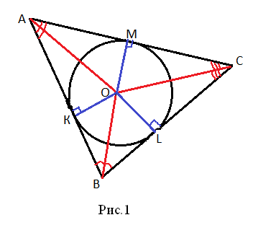***Теорема:** *В любой треугольник можно вписать окружность.*

**Доказательство**

Рассмотрим произвольный треугольник *ABC* и обозначим буквой *О* точку пересечения его биссектрис. Проведем из точки *О* перпендикуляры *ОК, OL* и *OM* соответственно к сторонам АВ, ВС и СА (рис.1).

Так как точка *О*, равноудалена от сторон треугольника *АВС* то *ОК=ОМ=OL.* Поэтому окружность с центром *О* радиуса *ОК* проходит через точки *К, М и L*. Стороны треугольника *АВС* касаются этой окружности в точках *К, М и L* так как они перпендикулярны к радиусам *ОК, ОМ, ОL.* Значит окружность с центром *О* радиуса *ОК* является вписанной в треугольник *АВС.* Теорема доказана.

**Замечания:**

1. *Отметим, что в треугольник можно вписать только одну окружность.*

В самом деле, допустим, что в треугольник можно вписать две окружности. Тогда центр каждой окружности равноудален от сторон треугольника и, значит, совпадает с точкой о биссектрис треугольника, а радиус равен расстоянию от точки *О* до сторон треугольника, следовательно, эти окружности совпадают.

1. *В отличии от треугольника, не во всякий четырехугольник можно вписать окружность.*

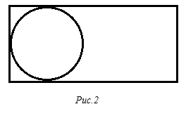Рассмотрим теперь, например, четырехугольник, у которого смежные стороны не равны, т.е. прямоугольник, не являющийся квадратом. Ясно, что в такой прямоугольник можно «поместить» окружность, касающуюся трех его сторон (рис.2), но нельзя «поместить» окружность так, чтобы она касалась всех четырех его сторон, т.е. нельзя вписать окружность. Если же в четырехугольник можно вписать окружность, то его стороны обладают следующим замечательным свойством: в **любом описанном четырехугольнике суммы противоположных сторон равны.**

Это свойство легко установить, используя (рис.3), на котором одними и теме же буквами обозначены равные отрезки касательных.

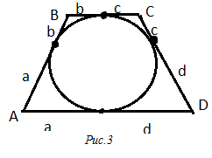В самом деле *АВ+СD=a+b+c+d,* *BC+AD=a+b+c+d,* поэтому *AB+CD=BC+AD.* Оказывается верно и обратное утверждение:

*Если суммы противоположных сторон выпуклого четырехугольника равны, то в него можно вписать окружность.*

*4.Закрепление материала.*

**Тренировочные задачи:**

1. **В прямоугольном треугольнике точка касания вписанной окружности делит гипотенузу на отрезки длиной 5 и 12 см. Найдите катеты треугольника.**

**Решение*.***

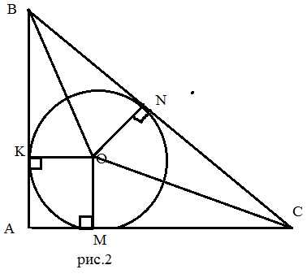Впишем в треугольник *ABC* окружность и соединим её центр *О* с вершинами *В, С.* Проведём также перпендикуляры *ОК, ON, ОМ* (см. рис 2). Они являются радиусами вписанной в треугольник окружности. (ВО-общая, ОК=ОN-радиусы,ВК=ВN- две касательные, проведенные из одной точки равны и центр окружности лежит на биссектрисе угла между ними).

Из равенства треугольников *ВМО* и *BNO* следует, что

*ВМ = BN = 5.*

Аналогично, из равенства треугольников *ОКС* и *ONC* следует, что

*КС = NC = 12.*

Заметим также, что *AMOK*– квадрат и, значит,

*AM = АК = r.*

Получаем, что

*АВ = АМ* + *МВ = r + 5, АС = АК + КС = r + 12*.

По теореме Пифагора получаем:

*АВ2+ АС2= ВС2.*

(r + 5)2+ (r + 12)2= 172;

R2+ 10r + 25 + r2+ 24r + 144 = 289;

2r2+ 34r – 120 = 0;

r2+ 17r – 60 = 0; r = 3.

Катеты равны 5 + r = 8 и 12 + r = 15.

Ответ: 8 см; 15 см.

2**) В треугольник вписана окружность с радиусом 4. Одна из сторон треугольника разделена точкой касания на отрезки, длины которых 6 и 8. Найдите длины сторон треугольника.**

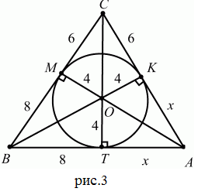**Решение**

Как и в предыдущей задаче, изобразим вписанную в треугольник окружность и соединим центр окружности *О* с вершинами треугольника. Проведем также перпендикуляры *ОМ, ОТ, ОК,* являющиеся радиусами окружности. Получены три пары равных треугольников: *OAK и ОAT, ОВМ* и *ОВТ, ОСМ и ОСК (рис.3)*. По условию одна из сторон треугольника разделена точкой касания на отрезки, длины которых 6 и 8.

Пусть для определенности эта сторона – *ВС и ВМ = 8, МС = 6.*

Тогда *ВТ = ВМ = 8, СК = СМ = 6.* Длины отрезков *АК и AT* обозначим через *х*. Для нахождения величины *х* воспользуемся формулой *S = рг.* По формуле Герона

$S=\sqrt{p\left(p-a\right)\left(p-b\right)\left(p-c\right)}$

В нашем случае

*а=ВС=14, b=AC=x+6, c=AB=x+8, p= $\frac{a+b+c}{2}$ =14+x; p-a=x, p-b=8, p-c=6.*

*S= $\sqrt{\left(14+x\right)x∙8∙6=}\sqrt{48∙x∙\left(14+x\right)}$ =(14+x) $∙4;$*

*48 $∙x∙\left(14+x\right)={(14+x)}^{2}∙16; 3x=14+x;x=7;AC=13;AB=15$*

Ответ: 13; 14; 15.

1. **Площадь треугольника равна 24, а радиус вписанной окружности равен 2. Найдите периметр этого треугольника.**

**Решение:**

Из формулы *S=pr*, где *р*- полупериметр, находим, что периметр описанного многоугольника равен отношению удвоенной площади к радиусу вписанной окружности.

*Р = $\frac{2S}{r}$ = $\frac{2∙24}{2}=24$*

Ответ:24

1. **К окружности, вписанной в треугольник АВС, проведены три касательные. Периметры отсеченных треугольников равны 6,8,10. Найдите периметр данного треугольника.**

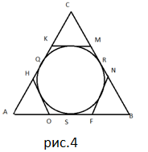**Решение:** Отрезки касательных, проведенных к окружности из точек *К,Н,О,F, N,M,* соответственно равны друг другу. Поэтому:

*CQ+CR=PCKM, AQ+AS=PAHO, BS+BR=PBFN*

Следовательно,

*PABC= PAHO+PKCM+PFNB=6+8+10=24*

Ответ:24

1. **В треугольнике АВС АС=4, ВС=3, угол С равен ${90}^{0}$. Найдите радиус вписанной окружности.**

**Решение:**

*r= $\frac{AC+BC-AB}{2}=\frac{AC+BC-\sqrt{{AC}^{2}+{BC}^{2}}}{2}=\frac{7-\sqrt{25}}{2}=1$*

Ответ: 1

*5.Постановка домашнего задания.*

* Найдите основание равнобедренного треугольника, если центр вписанной в него окружности делит высоту, проведенную к основанию, в отношении 12:5 считая от вершины, а боковая сторона равна 60 см.

Решение

|  |  |
| --- | --- |
|  | 1) *О* – центр вписанной окружности в треугольник *АВС*, который лежит на высоте (биссектрисе) равнобедренного треугольника, проведенной к основанию.  2) *ОМ = ОD* – радиусы этой окружности.  3) Пусть *k* – коэффициент пропорциональности, тогда *ОВ* = 12*k* см, *ОD* = *ОМ* = 5*k* см.( рис.4.1) |

4) Прямоугольные треугольники *ВDС* и *ВМО* имеют общий угол*В*, и, значит, *ВDС ВМО* по первому признаку.

5) .

6) Из прямоугольного треугольника *ВDС* по теореме Пифагора имеем:*DС* = .

7) ; 5 = ;

625 = 3600 – 289*k*2

*k*2 = .

8) *DC* =  = 25 (cм).

* В прямоугольном треугольнике вписана окружность радиуса r. Найдите периметр треугольника если:

А) гипотенуза равна 26 см, r=4см; B) точка касания делит гипотенузу на отрезки, равные 5 и 12 см.

Решение

|  |  |
| --- | --- |
|  | 1) *АС || ОN*, так как *АС**СВ* и *ON**CВ*.  *СВ || ОK*, так как *СВ**АС* и *OK**АС*, значит, четырехугольник *KONC* – прямоугольник, а так как *KО = CN* = *r = ON = KC*, то *KONC* – квадрат. (рис.4.2)  2) *АKО* = *АМО* (по катету и гипотенузе), поэтому *АK = АМ*.  3) *ВNO* = *ВМО* (по катету и гипотенузе). |

4) *РАВС = АВ + ВС + АС = АМ + МВ + NB + CN + KC + АK*.

*РАВС =* 2*АМ* + 2*MВ +* 2*CN =* 2(*АМ + МВ + СN*).

а) *РАВС =* 2(*АВ + СN*) = 2(26 + 4) = 60 (см).

б) Из *АВС*, *С* = 90° имеем по теореме Пифагора:

*АС*2 = *АВ*2 – *СВ*2 = *АВ*2 – (*CN + NB*) = 172 – (5 + *r*)2

*ВС*2 = *АВ*2 – *АС*2 = *АВ*2 – (*АK + KС*) = 172 – (12 + *r*)2

*АВ*2 = *АС*2 + *ВС*2

172 = 172 – (5 + *r*)2 + 172 – (12 + *r*)2

2*r*2 + 34*r* – 120 = 0

*r*2 + 17*r* – 60 = 0

*r =* 3 (второй корень не удовлетворяет условию задачи).

*РАВС* = 2(*АВ* + *CN*) = 2(17 + 3) = 40 (см).

|  |  |
| --- | --- |
|  | 1) Центр вписанной в треугольник окружности в точке пересечения биссектрис;  2) *ОМ = ON = ОK* – радиусы вписанной окружности;  3) окружность единственная для данного треугольника. |

*6. Итоги урока.*

**урок №3 Описанная окружность.**

**Цель:** повторить понятия об описанной окружности.

**Задачи:**

-Сформулировать и доказать теорему об описанном треугольнике, отработать технику решения задач;

-развить умственные возможности учащихся;

- воспитать уважительное отношение к себе и другим.

**Структура урока**

1. Организационный момент и постановка целей урока (2 мин).
2. Подготовка к изучению нового материала (3 мин).
3. Повторение изученного материала (15 мин).
4. Закрепление изученного материала (20 мин).

5.Постановка домашнего задания (2 мин).

6.Подведение итогов урока (3 мин).

*1.Организационный момент (приветствие, сообщение темы урока).*

На прошлом уроке мы с вами вспомнили, что называется вписанной окружностью, сформулировали и доказали теорему о вписанной окружности, сегодня вспомним что называют описанной окружностью.

*2.Подготовка к изучению нового материала.*

Как вы думаете, чем отличается вписанная окружность от описанной? (дети дают ответ).

Что же такое описанная окружность? (дети дают определение описанной окружности).

1. *Повторение изученного материала.*

* ***Если вершины многоугольника лежат на окружности, то окружность называется описанной около многоугольника, а многоугольник - вписанным в эту окружность.***

Сформулируем и докажем теорему об окружности, описанной около треугольника.

**Теорема:**

*Около любого треугольника можно описать окружность.*

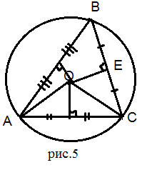**Доказательство:**

Рассмотрим произвольный треугольник *АВС*. Обозначим буквой *О* точку пересечения серединных перпендикуляров к его сторонам и проведем отрезки *ОА, ОВ и ОС* (рис.5). Так как точка *О* равноудалена от вершин треугольника *АВС, то ОА=ОВ=ОС*. Поэтому окружность с центром *О* радиуса *ОА* проходит через все три вершины треугольника и, значит, является описанным около треугольника *АВС*. Теорема доказана.

**Замечания:**

*1.Отметим, что около треугольника можно описать одну окружность.*

В самом деле, допустим, что около треугольника можно описать две окружности. Тогда центр каждой из них равноудален от его вершин и поэтому совпадает с точкой *О* пересечения серединных перпендикуляров к сторонам треугольника, а радиус равен расстоянию от точки *О* до вершин треугольника Следовательно, эти окружности совпадают.

1. *В отличие от треугольника, около четырехугольника не всегда можно описать окружность.*

Например, нельзя описать окружность около ромба, не являющегося квадратом. Если же около четырехугольника можно описать окружность, то его углы обладают следующим замечательным свойством:

В любом вписанном четырехугольнике сумма противоположных углов равна 180.

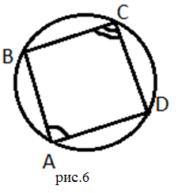Это свойство легко установить, если обратиться к (рис.6) и воспользоваться теоремой о вписанном угле (вписанный угол измеряется половиной дуги, на которую он опирается).

В самом деле,

*= $\frac{1}{2}∪$ BCD, = $\frac{1}{2}∪$ BAD,* откуда следует *= $\frac{1}{2}×$ 360*=180.

Оказывается верно и обратное:

*Если суммы противоположных углов четырехугольника равна ${180}^{0}$, то около него можно описать окружность.*

**Тренировочные задачи.**

**1.Сто­ро­на пра­виль­но­го тре­уголь­ни­ка равна $\sqrt{3}$. Най­ди­те ра­ди­ус окруж­но­сти, опи­сан­ной около этого тре­уголь­ни­ка.**

**Ре­ше­ние.**

тре­уголь­ник *АВС* пра­виль­ный, зна­чит, все углы равны по ${60}^{0}$ (рис.7)

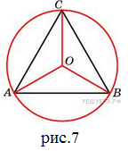

$\frac{AC}{2sinA}=\frac{\sqrt{3}}{2sin{60}^{0}}=\frac{\sqrt{3}}{2}∙\frac{2}{\sqrt{3}}=1$

Ответ: 1.

**2.Ра­ди­ус окруж­но­сти, опи­сан­ной около пра­виль­но­го тре­уголь­ни­ка, равен. Най­ди­те вы­со­ту этого тре­уголь­ни­ка.**

**Ре­ше­ние.**

**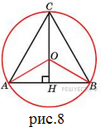*тре­уголь­ник АВС пра­виль­ный, зна­чит, все углы равны по ${60}^{0}$ (рис.8)***

$CH=ACsinA=2RsinBsinA=2∙3\sin^{2}{60}^{0}=6∙\frac{3}{4}=4,5$

*Ответ: 4,5.*

**3.** **Одна сто­ро­на тре­уголь­ни­ка равна ра­ди­у­су опи­сан­ной окруж­но­сти. Най­ди­те угол тре­уголь­ни­ка, про­ти­во­ле­жа­щий этой сто­ро­не. Ответ дайте в гра­ду­сах ( рис.9).**

**Ре­ше­ние.**

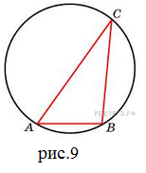По тео­ре­ме си­ну­сов $R=\frac{AB}{2sinC}=\frac{R}{2sinC}$

 Тогда $sinC=\frac{1}{2}→C={30}^{0}$

*Ответ: 30.*

**4***.* **В равнобедренном треугольнике ABC (AB = AC) проведены биссектрисы AD, BE, CF. Найти BC, если известно, что AC = 1, а вершина A лежит на окружности, проходящей через точки D, E, F.**

**Решение*.***

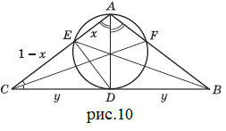Так как вписанный четырехугольник *AFDE* симметричен относительно прямой *AD*, то диаметром описанной около него окружности является отрезок *AD*, а прямая *BC* — касательной к этой окружности, проведенной в точке *D* (рис.10).  
Пусть *AE = x,* тогда *EC = 1 – x, BD = DC = y*.

Применим к треугольнику *ABC* теорему о биссектрисе внутреннего угла треугольника:  
http://mat.1september.ru/2010/04/183.gif  
Так как произведение длины отрезка секущей на длину ее внешней части равно квадрату длины касательной, проведенной к окружности из той же точки, имеем:  
*CA∙CE = CD2* ⇔ 1 – x = y2.  
Следовательно,  
http://mat.1september.ru/2010/04/184.gif  
Значит, http://mat.1september.ru/2010/04/187.gif  
Ответ: *http://mat.1september.ru/2010/04/188.gif*

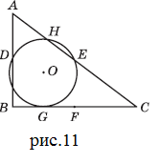**5. В прямоугольном треугольнике ABC с катетами AB = 3 и BC = 4 через середины сторон AB и AC проведена окружность, касающаяся стороны BC. Найти длину отрезка гипотенузы AC, который лежит внутри этой окружности.**  
Решение.

Пусть *D, E, F* — соответственно середины сторон *AB, AC и BC* треугольника *ABC, O* — центр данной окружности, *G* — точка касания окружности с отрезком *BC*. Так как центр окружности, проходящей через точки *D и E*, лежит на серединном перпендикуляре к отрезку *DE*, который является также серединным перпендикуляром к отрезку *BF(рис.11)*, то

*BG = GF = 1, а GC = 3.*

Пусть *H* — вторая точка гипотенузы *AC*, лежащая на окружности. Применив теорему Пифагора к треугольнику *ABC,* найдем длину гипотенузы *AC:*http://mat.1september.ru/2010/04/206.gif  
Так как произведение длины отрезка секущей на длину ее внешней части равно квадрату длины касательной, проведенной к окружности из той же точки, имеем:  
http://mat.1september.ru/2010/04/207.gif

Ответ: http://mat.1september.ru/2010/04/208.gif

*5.Постановка домашнего задания.*

* Начертите три треугольника: тупоугольный, остроугольный и прямоугольный ( рис.12). Для каждого из них постройте описанную окружность.

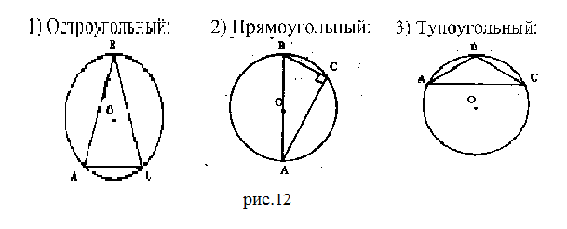

*6. Итоги урока.*

|  |  |
| --- | --- |
|  | 1) Центр описанной около треугольника окружности в точке пересечения серединных перпендикуляров к сторонам треугольника.  2) *ОВ = ОС = ОА* – радиусы описанной окружности.  3) окружность единственная для данного треугольника. |

**Тема3.Окружность и треугольник. Особенности их взаимного положения (1ч).**

**урок №4 Окружность и треугольник. Особенности их взаимного положения.**

**Цель:**

-выявить взаимного положенияокружности и треугольника.

**Задачи:**

**-**распознать взаимосвязь окружности с треугольником, выявит особенности их взаимного положения;

-развить самоконтроль учащихся;

-воспитать в детях любовь к знаниям.

**Структура урока**

1. Организационный момент и постановка целей урока (2 мин).
2. Подготовка к изучению нового материала (3 мин).
3. Изучение нового материала (25 мин).
4. Закрепление изученного материала (10 мин).

5.Постановка домашнего задания (2 мин).

6.Подведение итогов урока (3 мин).

*1.Организационный момент.*

Проверяется готовность класса к уроку, сообщается, что сегодня будем продолжать изучать тему, связанную с окружностями. Озвучивается тема и цель урока.

*2.Подготовка к изучению нового материала.*

*3.Изучение нового материала.*

Треугольник - основная часть геометрии, поэтому расчет треугольников одна из первых задач с которыми ученики знакомятся в школе. Решение задач на расчет треугольник базируется на знании следующих фактов (учащиеся записывают факты под диктовку):

1. Центр описанной вокруг треугольника окружности является точкой пересечения серединных перпендикуляров, проведенных к сторонам треугольника.
2. Центр вписанной в треугольник окружности является точка пересечения биссектрис углов треугольника.
3. Если описать вокруг прямоугольного треугольника окружность, то гипотенуза будет ее диаметром, а середина этой гипотенузы центром этой окружности, при этом медиана треугольника, проведенная из вершины прямого угла равна радиусу описанной окружности или половине гипотенузы.
4. В прямоугольном треугольнике сумма длин катетов равна сумме диаметров вписанной и описанной окружностей: *a+b=2r+2R*

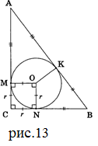 **Доказательство:**Опустив из центра *О* на стороны треугольника перпендикуляры, получим точки касания *M,N,K(рис.13).*По теореме о равенстве отрезков касательных, проведенных из одной точки имеем:

*AM=AK, BN=BK, CM=CN=r,*

*Тогда*

*a+b=AM+MC+CN+NB=AK+r+KB+r=(AK+KB)+2r=AB+2r,* поэтому *a+b=2r+2R.*

*4.Первичное закрепление изученного материала.*

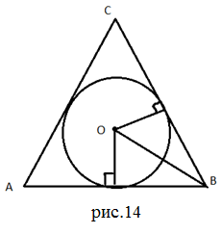**Задача.**

**Окружность, вписанная в равнобедренный треугольник, делит в точке касания одну из боковых сторон на два отрезка, длины которых равны 5 и 3, считая от вершины, противолежащей основанию. Найдите периметр треугольника.**

**Решение.** Пусть точки *Н* и *К* являются точками касания окружности и сторон *АВ* и *СВ* соответственно( рис.14). Треугольники *НОВ* и *КОВ* равны, т.к. являются прямоугольными с общей гипотенузой и равными катетами, значит,*НВ=КВ=3.*

*РАВС=АС+СВ+АН+НВ=2СВ+2НВ=16+6=22*

Ответ: 22

*5.Постановка домашнего задания.*

Повторить теоретический материал.

*6.Итоги урока.*

Итак, мы рассмотрели взаимосвязь окружности и треугольника, а так же особенности их взаимного положения, поставленная в начале урока цель была достигнута.

**Тема 4. Связь биссектрисы и высоты с окружностью (1ч).**

**Урок №5. Связь биссектрисы и высоты с окружностью**

**Цель:**

**-**выявить взаимосвязь биссектрисы и высоты треугольника с окружностью.

**Задачи:**

**-**вспомнить, что называют биссектрисой и высотой, их практическое применение при решении задач связанных с окружностью;

- развить самооценку ребенка;

- воспитать чистоту нравственных отношений человека к человеку.

**Структура урока**

1. Организационный момент и постановка целей урока (2 мин).
2. Подготовка к изучению нового материала (3 мин).
3. Изучение нового материала (25 мин).
4. Закрепление изученного материала (10 мин).

5.Постановка домашнего задания (2 мин).

6.Подведение итогов урока (3 мин).

*1.Организационный момент.*

На этом уроке мы рассмотрим специфические свойства биссектрис и высот треугольника, знание и умение которых зачастую сокращают решение, делая его более простым и понятным.

*2.Подготовка к изучению нового материала.*

Что называется треугольником? (отвечают учащиеся).

Что называют биссектрисой? (отвечают учащиеся).

Что называют высотой? (учащиеся отвечают).

*3.Изучение нового материала.*

**Биссектриса**

* *Биссектриса – это объект, обладающий множеством полезных свойств, помогающий решать задачи.*
* *Биссектриса-это геометрическое место точек, равноудаленных от сторон угла.*
* *В точке пересечения биссектрис углов треугольника лежит центр вписанной в треугольник окружности.*
* 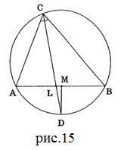*Биссектриса любого угла треугольника делит противоположную сторону на части пропорциональные прилежащим сторонам треугольника.*

Рассмотрим одну интересную геометрическую конструкцию, связанную с понятием биссектрисы треугольника. Для этого опишем вокруг треугольника *АВС* окружность и продолжим биссектрису *CL* до пересечения с этой окружностью в точке *D*. Если теперь соединить эту точку с серединой *М* стороны *АВ*, несложно доказать перпендикулярность *MD* и *АВ*. В самом деле, дуги *AD* и *DB* равны, следовательно хорды *AD и DB* равны, в результате получается, что *DM*- медиана в равнобедренном треугольнике. Этот факт также встречается в обратном утверждении, помогающее «увидеть окружность», неявно заданную в задаче.

1. *Биссектриса угла С треугольника АВС пересекается с серединным перпендикуляром к противолежащей стороне АВ в точке D, которая принадлежит окружности, описанной вокруг треугольника АВС.*

**Высота**

* *Высота – перпендикуляр, опущенный из вершины треугольника на противоположную сторону или ее продолжение.*

Главное свойство этого геометрического объекта – «создание» прямоугольных треугольников, рассмотрение которых приводит к определенным выводам*:*

*Точки А, H,B и P лежат на дуге одной окружности, диаметром которой является сторона АС (следует из свойств прямоугольного треугольника).*

*4.Первичное осмысление и закрепление изученного.*

***Задача 1:***

Треугольник АВС вписан в окружность. Из вершины в проведена медиана ВМ и биссектриса BL,пересекающая окружность в точке D. Из точки D на сторону АВ опущен перпендикуляр DH.Определить величину угла DHM, если .

***Решение.***

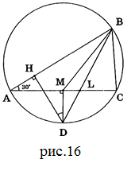

Поэтому углы *HDM и BAC* равны (как углы с соответственно перпендикулярными сторонами).

***Ответ: 300***

**Задача 2:**

**Длина высоты, проведенной к основанию равнобедренного треугольника, равна 36, а радиус вписанной окружности равен 10. Найти площадь треугольника**.

Решение.

Пусть дан равнобедренный треугольник *АВС.*

1) Так как центр вписанной в треугольник окружности является точкой пересечения его биссектрис, то *О ϵ ВН и АО* является биссектрисой угла А, а ток же *ОН = r = 10*

*2) ВО = ВН – ОН; ВО = 36 – 10 = 26.*

3) Рассмотрим треугольник *АВН*. По теореме о биссектрисе угла треугольника

$\frac{AB}{AH}$ = $\frac{BO}{OH}$;

= , тогда пусть *АВ = 13х и АН = 5х*.

По теореме Пифагора *АВ2 = АН2 + ВН2*;

*(13х)2 = 362 + (5х)2;*

*169х2 = 25х2 + 362;*

*144х2 = (12 · 3)2;*

*144х2 = 144 · 9;*

*х2 = 9;*

*х = 3*, тогда *АС = 2 · АН = 10х = 10 · 3 = 30.*

4) *SABC =  · (AC · BH); SABC =  · (36 · 30) = 540;*

Ответ: 540.

*5.Постановка домашнего задания.*

Повторение теоретического материала.

*6.Итоги урока.*

Итак, сегодня на уроке мы рассмотрели вопрос о взаимосвязи треугольника с ее высотой и биссектрисой угла. Поставленные в начали урока цели были полностью достигнуты.

**Тема** **5. Касательная к окружности. Общие касательные к двум окружностям (3ч).**

**Цели:** повторить понятия касательной к окружности. Ввести понятие

общей касательной к окружностям, вневписанной окружности.

**Задачи:** Сформулировать и доказать теоремы о свойстве касательной к окружности и квадрате касательной. Решить ряд тренировочных задач.

**План уроков**

1.Организационный момент.

2.Объяснение нового материала.

3.Подведение итогов и задание на дом.

**Ход урока №6**

1.На основных уроках геометрии вы уже знакомились с понятием как касательная. Давайте вспомним, что же называется касательной.

Прямая, имеющая с окружностью только одну точку, называется касательной к окружности, а их общая точка называется точкой касания прямой и окружности (рис.6).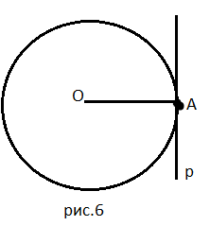на рисунке 6 прямая р - касательная к окружности с центром О, А-точка касания.

Докажем теорему о свойстве касательной к окружности.

**Теорема:**

*Касательная к окружности перпендикулярна к радиусу, проведенному в точку касания.*

**Доказательство.**

Пусть *р* - касательная к окружности с центром *О, А*- точка касания (рис.6). Докажем, что касательная *р* перпендикулярна к радиусу *ОА*.

Предположим, что это не так. Тогда радиус *ОА* является наклонной к прямой *р*. Так как перпендикуляр, проведенный из точки *О* к прямой *р,* меньше наклонной *ОА,* то расстояние от центра *О* окружности до прямой *р* меньше радиуса. Следовательно, прямая *р* и окружность имеют две общих точки. Но это противоречит условию, прямая *р*-касательная.

Таким образом, прямая *р* перпендикулярна к радиусу *ОА.* Теорема доказана.

Докажем теперь теорему, обратную теореме о свойстве касательной.

**Теорема:**

*Если прямая проходит через конец радиуса, лежащий на окружности, и перпендикулярна к этому радиусу, то она является касательной.*

**Доказательство:**

Из условия теоремы следует, что данный радиус является перпендикуляром, проведенным из центра окружности к данной прямой. Поэтому расстояние от центра до прямой равно радиусу, и, следовательно, прямая и окружность имеют одну общую точку, Это и означает, что данная прямая является касательной к окружности. Теорема доказана.

На этой теореме основано решение задач на построение касательной.

**Тренировочные задачи:**

**1.Угол между хор­дой *AB* и ка­са­тель­ной *BC* к окруж­но­сти равен320. Най­ди­те ве­ли­чи­ну мень­шей дуги, стя­ги­ва­е­мой хор­дой *AB*. Ответ дайте в гра­ду­сах.**

**Ре­ше­ние.**

угол между ка­са­тель­ной и хор­дой равен по­ло­ви­не дуги, стя­ги­ва­е­мой хор­дой. Зна­чит, ис­ко­мая ве­ли­чи­на дуги равна 64http://reshuege.ru/formula/08/080e9604620a20dbce9c4f12a20b75a1.png.

*Ответ: 64.*

**2. Угол *ACO* равен 280, где *O*– центр окруж­но­сти. Его сто­ро­на *CA* ка­са­ет­ся окруж­но­сти. Най­ди­те ве­ли­чи­ну мень­шей дуги *AB* окруж­но­сти, за­клю­чен­ной внут­ри этого угла. Ответ дайте в гра­ду­сах.**

**Ре­ше­ние.**

ка­са­тель­ная к окруж­но­сти пер­пен­ди­ку­ляр­на ра­ди­у­су, цен­траль­ный угол равен дуге, на ко­то­рую он опи­ра­ет­ся, зна­чит, тре­уголь­ник http://reshuege.ru/formula/eb/ebac57cbcc1da5ae9535b381304ac35c.png– пря­мо­уголь­ный и *http://reshuege.ru/formula/77/77bdb7d72fa1dad70f92b28125427d6d.png*

 Ответ: 62.

**3. Угол *ACO* равен240. Его сто­ро­на *CA* ка­са­ет­ся окруж­но­сти. Най­ди­те гра­дус­ную ве­ли­чи­ну боль­шей дуги *AD* окруж­но­сти, за­клю­чен­ной внут­ри этого угла. Ответ дайте в гра­ду­сах.**

**Ре­ше­ние.**

Ка­са­тель­ная к окруж­но­сти пер­пен­ди­ку­ляр­на ра­ди­у­су, цен­траль­ный угол равен дуге, на ко­то­рую он опи­ра­ет­ся, зна­чит, тре­уголь­ник http://reshuege.ru/formula/eb/ebac57cbcc1da5ae9535b381304ac35c.png– пря­мо­уголь­ный и http://reshuege.ru/formula/41/4162864b62499048753aa8263d3af68a.pnghttp://reshuege.ru/formula/69/6908f7ffbfc6dcb6d36a76201a04166f.png

 Ответ: 114.

**Ход урока №7**

На предыдущем уроке мы вспомнили, что называется касательной, сформулировали и доказали прямую и обратную теорему о свойстве касательной, сегодня мы с вами введем теорему о квадрате касательной, познакомимся с таким понятием как общая касательная к двум окружностям.

Введем определение:

Прямая, касающаяся каждой из двух окружностей, называется их общей касательной. Если при этом центры окружностей лежат по одну сторону от касательной, то касательная называется внешней, а если по разные стороны- то внешней.

**Общие касательные к двум окружностям**

|  |  |  |
| --- | --- | --- |
| **Фигура** | **Рисунок** | **Свойства** |
| Внешняя касательная к двум окружностям | Общие  касательные к двум окружностям | Прямую называют внешней касательной к двум окружностям, если она [касается](http://www.resolventa.ru/demo/training.htm#cl2) каждой из окружностей, а окружности лежат **по одну сторону** от этой прямой. |
| Внутренняя касательная к двум окружностям | Общие  касательные к двум окружностям | Прямую называют внутренней касательной к двум окружностям, если она [касается](http://www.resolventa.ru/demo/training.htm#cl2) каждой из окружностей, а окружности лежат **по разные стороны** от этой прямой. |
| **Внутреннее касание** двух окружностей | Общие  касательные к двум окружностям | Существует **единственная общая внешняя касательная**. Других общих касательных нет. |
| Окружности **пересекаются в двух точках** | Общие  касательные к двум окружностям | Существуют **две общих внешних касательных**. Других общих касательных нет. |
| **Внешнее касание** двух окружностей | Общие  касательные к двум окружностям | Существует **единственная общая внутренняя касательная**, а также  **две общих внешних касательных**. Других общих касательных нет. |
| Общие  касательные к двум окружностям |
| Каждая из окружностей **лежит вне другой** | Общие  касательные к двум окружностям | Существуют **две общих внешних касательных**, а также **две общих внутренних касательных**. Других общих касательных нет |
| Общие  касательные к двум окружностям |

**Формулы для длин общих касательных и общей хорды двух окружностей**

|  |  |  |
| --- | --- | --- |
| **Фигура** | **Рисунок** | **Формула** |
| Внешняя касательная к двум окружностям | Формулы  для длин общих касательных и общей хорды двух окружностей | Длина [общей внешней касательной](http://www.resolventa.ru/demo/him/demohim.htm#ok2) к двум окружностям вычисляется по формуле  Формулы  для длин общих касательных и общей хорды двух окружностей |
| Внутренняя касательная к двум окружностям | Формулы  для длин общих касательных и общей хорды двух окружностей | Длина [общей внутренней касательной](http://www.resolventa.ru/demo/him/demohim.htm#ok2) к двум окружностям вычисляется по формуле  Формулы  для длин общих касательных и общей хорды двух окружностей |
| Общая хорда двух пересекающихся окружностей | Формулы  для длин общих касательных и общей хорды двух окружностей | Длина общей [хорды](http://www.resolventa.ru/demo/training.htm#cl7) двух окружностей вычисляется по формуле  Формулы  для длин общих касательных и общей хорды двух окружностей |

**Доказательства формул для длин общих касательных и общей хорды двух окружностей**

**Утверждение 1**. **Если расстояние между центрами двух окружностей радиусов r1 и r2 равно d (рис.1), то длина** [**общей внешней касательной**](http://www.resolventa.ru/demo/him/demohim.htm#ok2) **к этим окружностям вычисляется по формуле**

**Формулы  для длин общих касательных и общей хорды двух окружностей**

**Доказательство**.

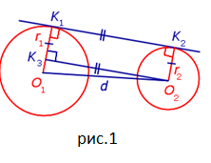Для того, чтобы найти длину отрезка K1K2, опустим из точки O2 [перпендикуляр](http://www.resolventa.ru/spr/planimetry/angle.htm#perpendicular)  O2K3 на  прямую O1K1 (рис.1).

      Поскольку четырёхугольник O2K2K1K3 – [прямоугольник](http://www.resolventa.ru/uslugi/ege/egebase1price.htm#p2), то справедливы равенства

O2K3 = K1K2 ,     K1K3 = r2 ,     O1K3 = r1 – r2 .

      Воспользовавшись этими равенствами, [из прямоугольного треугольника O1O2K3  получаем](http://www.resolventa.ru/uslugi/ege/egebase2price.htm#p1): Формулы  для длин общих касательных и общей хорды двух окружностей

Следовательно, Формулы  для длин общих касательных и общей хорды двух окружностей

что и требовалось доказать.

**Утверждение 2**. **Если расстояние между центрами двух окружностей радиусов r1 и r2 равно d, то длина** [**общей внутренней касательной**](http://www.resolventa.ru/demo/him/demohim.htm#ok2) **к этим окружностям вычисляется по формуле**

**Формулы  для длин общих касательных и общей хорды двух окружностей**

**Доказательство**.

Для того, чтобы найти длину отрезка K1K2, опустим из точки O2 [перпендикуляр](http://www.resolventa.ru/spr/planimetry/angle.htm#perpendicular) O2K3 на  прямую O1K1 (рис.2).

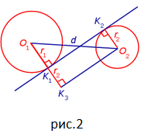Поскольку четырёхугольник O2K2K1K3 – [прямоугольник](http://www.resolventa.ru/uslugi/ege/egebase1price.htm#p2), то справедливы равенства O2K3 = K1K3 ,     K1K3 = r2 ,     O1K3 = r1 + r2 .

Воспользовавшись этими равенствами, из [прямоугольного треугольника O*1*O*2*K*3*  получаем](http://www.resolventa.ru/uslugi/ege/egebase2price.htm#p1):

Формулы  для длин общих касательных и общей хорды двух окружностей

Следовательно, Формулы  для длин общих касательных и общей хорды двух окружностей

что и требовалось доказать.

**Утверждение 3**. **Если расстояние между центрами двух окружностей радиусов r1 и r2 равно *d*, то длина общей хорды *AB* этих окружностей вычисляется по формуле**

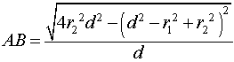

**Доказательство**.

Для того, чтобы найти длину общей хорды *AB* двух окружностей, введём, как показано на рисунке 3,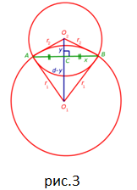следующие обозначения:

O*2*C = y,     CB = x *.*

Тогда,воспользовавшись [теоремой Пифагора](http://www.resolventa.ru/uslugi/ege/egebase2price.htm#p1) длятреугольников O*1*CB *и* O*2*CB, получим

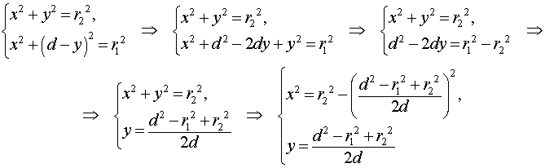

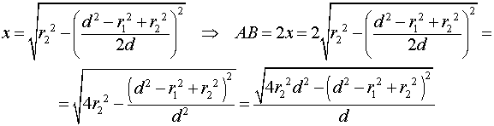      Поэтому

Таким образом, справедлива формула:

**

Важным следствием из теоремы о угле между касательной и хордой (угол между касательной и хордой, проходящей через о точку касания, измеряется половиной заключенной внутри угла дуги) является теорема о квадрате касательной.

**Теорема:**

**Если через точку М проведены касательная МК (К-точка касания) и секущая, пересекающая окружность в точках А и В, то**

**МК2=МАМВ**

Кратко эту теорему формулируют так:

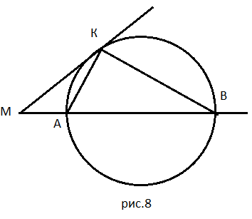**Квадрат касательной равен произведению секущей на ее внешнюю часть.**

**Доказательство:**

Проведем отрезки *АК и ВК* (рис.8).

Треугольники *АКМ и ВКМ* подобны: угол *М-* общий, а углы *АКМ и В* равны, так как каждый из них измеряется половиной дуги *АК.* Следовательно, *, или МК2=МА*. Теорема доказана.

**Ход урока №8**

**Вневписанная окружность**.

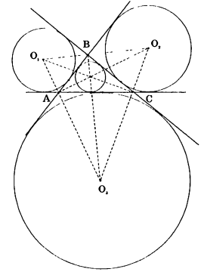Аналогично понятию вписанной окружности в планиметрии существует понятие вневписанной окружности- окружности касающейся одной стороны треугольника АВС и продолжений двух других его сторон (таких окружностей три). Центр каждой из этих окружностей лежит на пересечении биссектрис внутреннего угла и внешних углов при двух других вершинах треугольника, как и в случае центра вписанной окружности такое пересечение единственно. Таким образом, на плоскости существует ровно четыре точки равноудаленных от АС, ВС и АВ. Центр вписанной в треугольник окружности и три центра вневписанной окружностей для этого треугольника.

Обозначив через P ,F точки касания вневписанной окружности треугольника АВС со сторонами угла С, Q-точка касания этой окружности со стороной АВ, легко показать, что:

-Полупериметр треугольника АВС равен длине касательной проведенной из точки С к этой окружности: p=CP=CF ( это следует из равенства отрезков касательной, проведенной к окружности из одной точки AF=AQ, BP=BQ, CF=CP).

-Площадь треугольника АВС вычисляется по формуле (здесь r-радиус вневписанной окружности с центром в точке О),

S= $\frac{a+b-c}{2}r=\left(p-c\right)r$

**Задача 1:**

**радиус окружности, вписанный в угол А и касающийся стороны ВС треугольника АВС равен $\sqrt{3}$.Найдите площадь треугольника , если ВС=2, **

**Решение:**

Своеобразная формулировка задачи наводит на мысль, что речь здесь идет не обязательно о вписанной окружности. Действительно, таких окружностей может быть и две. Рассмотрим сначала случай, когда заданная в условии окружность вписана в треугольник *АВС*. Учитывая, что ее центр *О* лежит на биссектрисе угла *А* в прямоугольном треугольнике *АОН (Н*-точка касания), найдем *АН*= $\sqrt{3}ctg{30}^{0}$. Обозначив через *P и Q* две другие точки касания и введя неизвестные *PB=BQ=x, CH=CQ=y*, (равенство отрезков следует из условия касания), получим для определения *Х* и *У* систему двух уравнений *Х+У=2* ( по условию), *(3+х)2 +(3+у)2-2(3+х)(3+у) =22 ,* теорема косинусов в треугольнике *АВС*. Эта система не имеет действительных решений, а следовательно такая конфигурация невозможна. Да этой и понятно, соединив точки *Р и Н* мы получим равносторонний треугольник *АРН*, со стороной *РН=3*, но *ВС* должно быть больше *РН*, что противоречит условию, если же рассмотреть ситуацию когда окружность будет вневписанной, то полупериметр треугольника *АН1=3*, а искомую площадь легко найти по формуле S= $\frac{a+b-c}{2}r=\left(p-c\right)r$

В итоге S=(3-2) $\sqrt{3}$

Ответ: $\sqrt{3}$

**Тема 6.Специфика задач на окружности (5ч).**

**Цели:** повторить основные понятия, утверждения, теоремы связанные с окружностью.

**План уроков**

1.Организационный момент.

2.Объяснение нового материала.

3.Подведение итогов.

**Ход урока №9**

Сегодня вспомним основные факты из теории, без использования которых не обходится практически ни одно решении планиметрических задач, запишем их.

1. 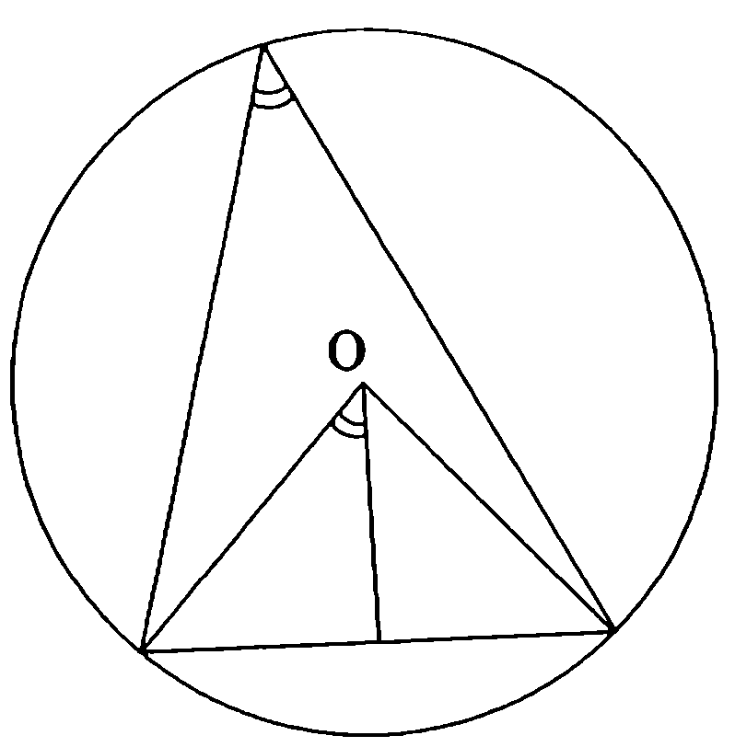**Теорема о вписанном угле.**

*Вписанный угол измеряется половиной дуги на которую он опирается.*

У этой теоремы есть и другая формулировка: *Вписанный угол равен половине центрального угла, опирающийся на ту же дугу.*

Часто в задачах используется ни сама теорема, а следствия их нее:

*Вписанные углы, опирающиеся на одну и ту же дугу, равны*

*Вписанный угол, опирающийся на диаметр, равен ${90}^{0}$*

1. 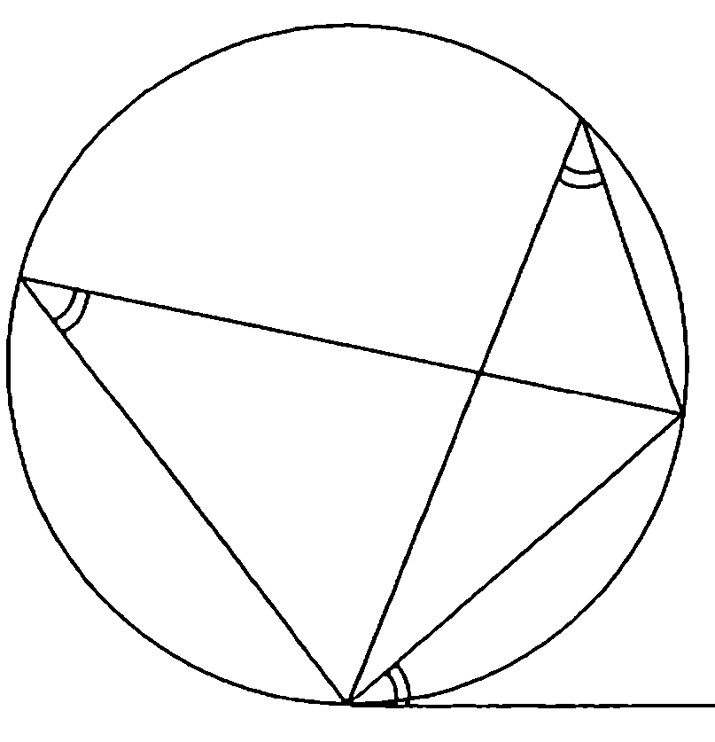**Теорема об угле между хордой и касательной.**

*Угол, образованный между касательной и хордой, проведенным и из одной точки окружности, измеряется половиной дуги , заключенной внутри него.*

У этой теоремы есть также удобное следствие:

*Угол между касательной и хордой , проведенными из одной точки окружности, равен вписанному углу , опирающемуся на дугу окружности, заключенную между касательной и хордой.*

1. **Теорема о касательной и секущей.**

*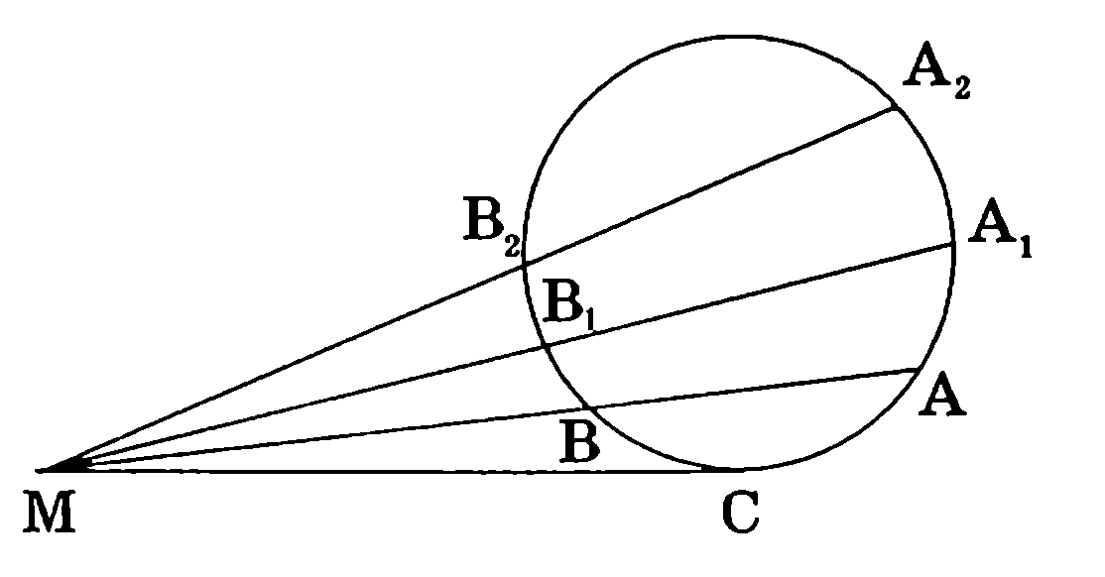Если из точки М , лежащей вне окружности, проведены к ней касательные МС и секущая МА, то произведение длин секущей на длину ее внешней части МВ равно квадрату длины касательной МА МВ=МС2*

И опять при решении задач часто бывает удобно использовать следствие из этой теоремы:

*Произведение отрезков секущей, проведенных из одной и той же точки вне окружности, есть число постоянное для всех секущих МА1МВ1=МА2МВ2=МАМВ*

1. **Теорема о хордах.**

*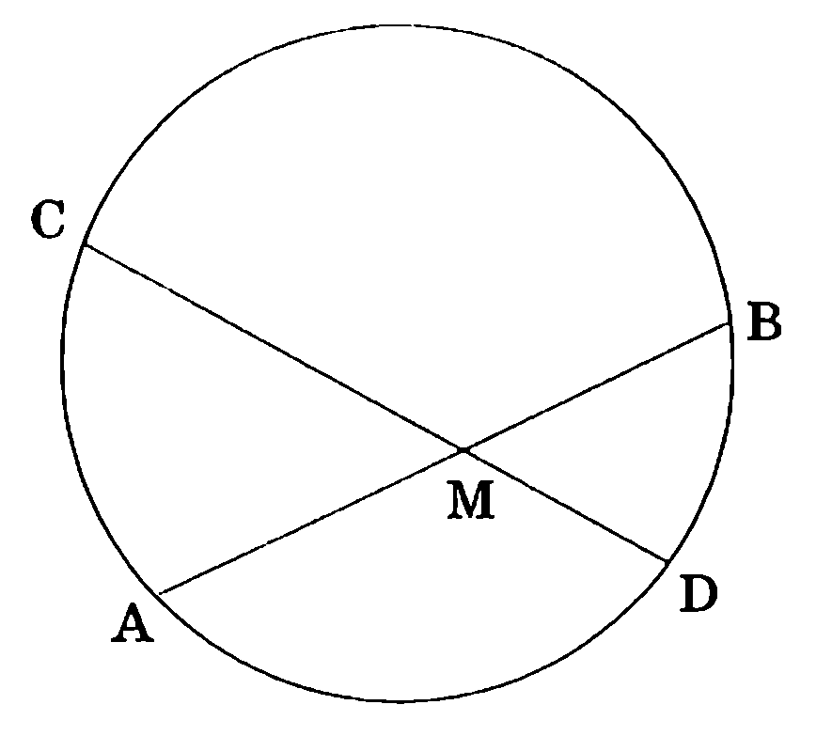Если через точку М, взятую внутри круга, проведены две хорды AB и CD то произведение длин отрезков каждой хорды, на которые ее делит точка М, равны между собой.*

1. **Еще****несколько полезных утверждений:**

*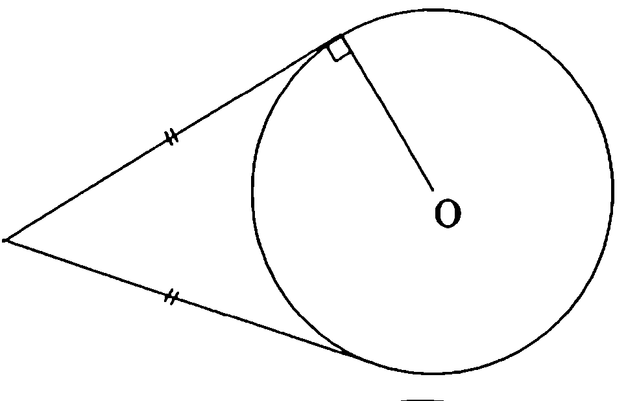-отрезки касательных, проведенных из одной точки к окружности, имеют равные длины.*

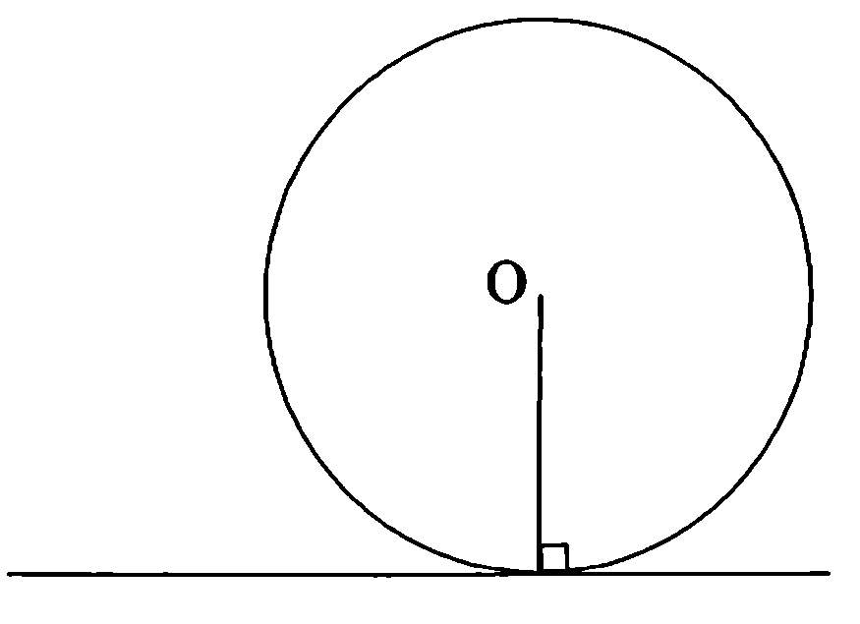

*-касательная к окружности перпендикулярна радиусу, проведенному в точку касания.*

*-если прямая. Пересекающая окружность, перпендикулярна радиусу, проведенному в точку пересечения, то она является касательной к этой окружности.*

*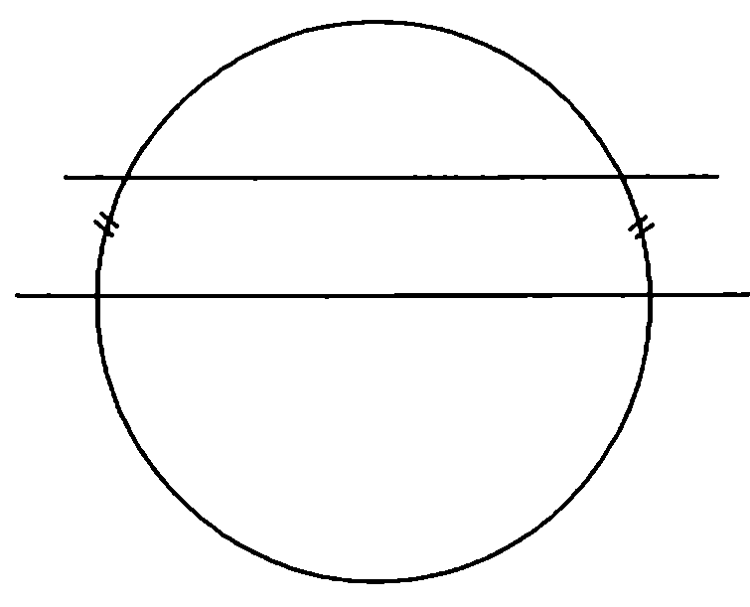-дуги окружности, заключенные внутри параллельных прямых, пересекающих эту окружность, равны.*

*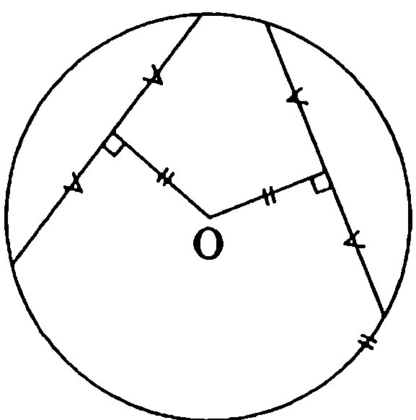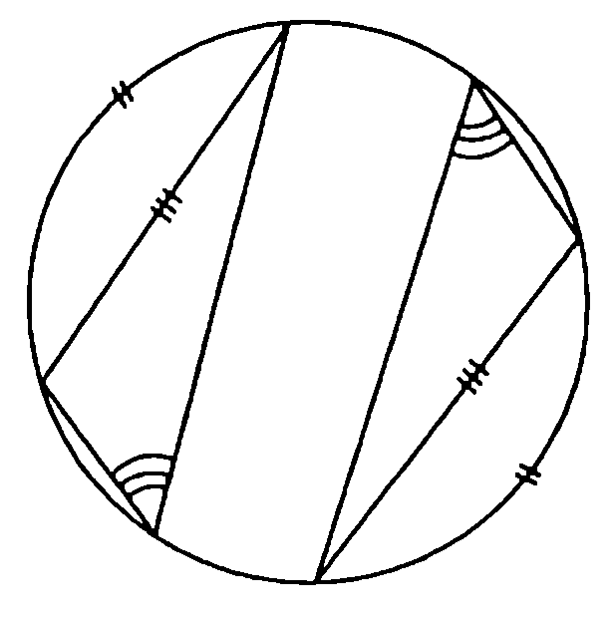-равные хорды стягивают равные дуги окружности (при этом считается, что хорда стягивает меньшую из двух дуг окружности).Равные вписанные в окружность углы опираются на равные хорды.*

*-равные хорды окружности равноудалены от ее центра. Равноудаленные от центра окружности равны.*

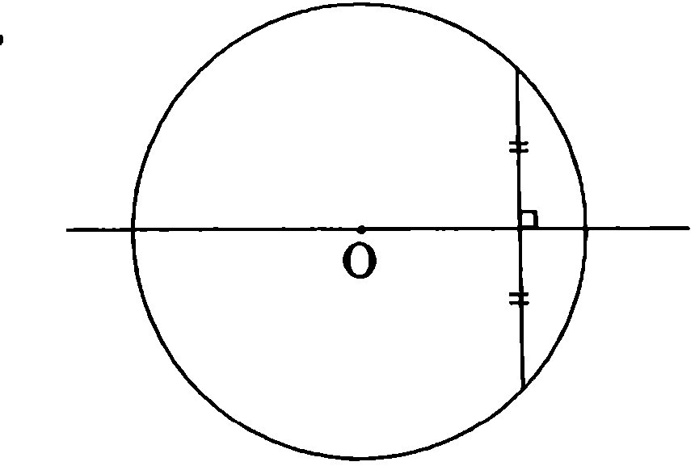

*-диаметр, делящий хорду пополам, перпендикулярен этой хорде.*

*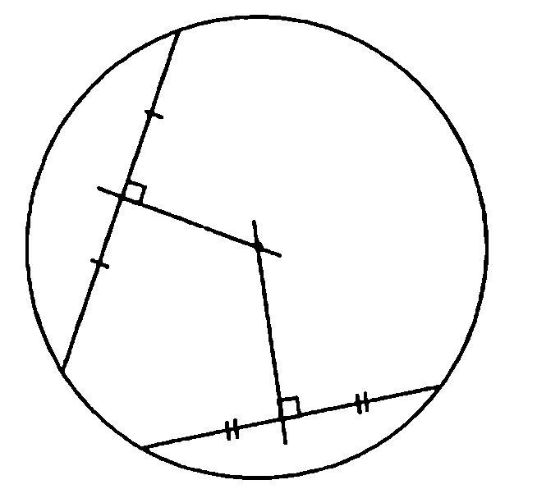-центр окружности лежит на пересечении серединных перпендикуляров к любым двум различным непараллельным хордам этой окружности.*

*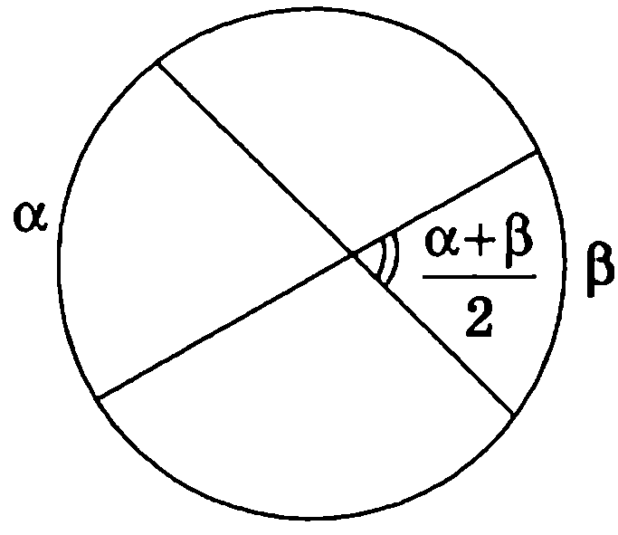-угол, образованный двумя пересекающимися хордами, измеряется полусуммой дуг окружности, одна из которых заключена внутри него, а другая - внутри вертикального с ним угла.*

*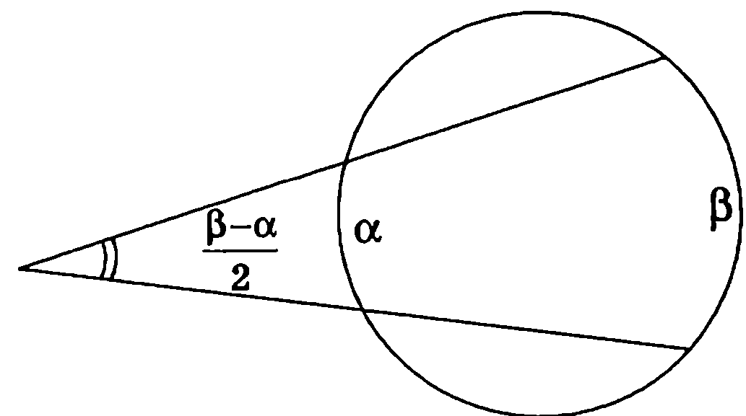-угол образованный двумя пересекающимися секущими, измеряется полуразностью дуг окружности, заключенных внутри него.*

И так, мы рассмотрели и записали основные свойства окружности и сейчас посмотрим как они работают.

**Задача 1.В окружности, радиус которой равен 25,проведены по одну сторону от ее центра две параллельных хорды длинной 40 и 30. Найти расстояние между этими хордами.**

**Решение:**

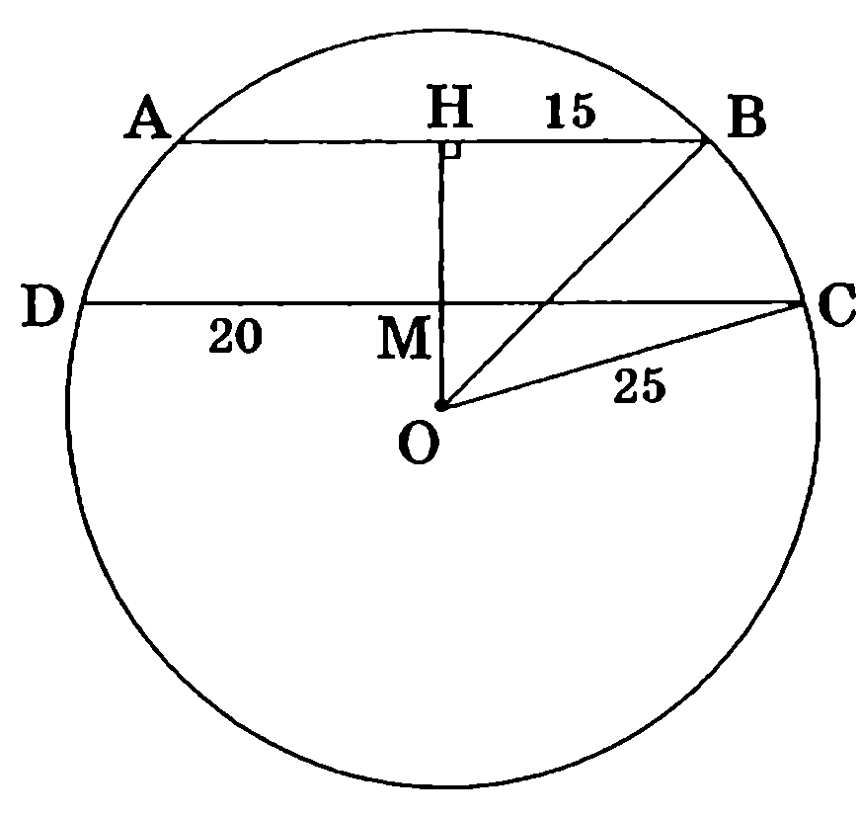Если через центр *О* окружности провести к заданным хордам общий перпендикуляр, то образуются два прямоугольных треугольника *ОВН* и *ОСМ* с гипотенузами, равными радиусу. При этом один из катетов каждого треугольника равен половине дуги соответствующей хорды окружности. Если найти по теореме Пифагора длины вторых катетов.

*МО2=ОС2-МС2=252-202=625-400=225=15*

*ОН2=ОВ2-НВ2=252-152=625-225=400=20*

Остается только определить их разность *МН=ОН-ОМ=20-15=5*

Ответ*: 5*

**Задача 2.**

**Вписанная окружность касается гипотенузы прямоугольного треугольника в точке, делящий гипотенузу на отрезки 2 и 3. Найти радиус этой окружности.**

**Решение.**

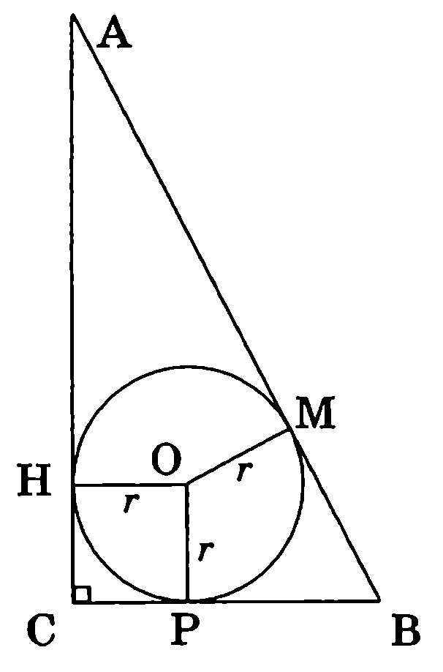Соединив центр *О* с точками касания *Н, М,Р* и обозначив через *r* искомый радиус, получим:

*АН=АМ=3, ВР=ВМ=2*

*СНОР -* квадрат со стороной *r.*

Замыкающим для определения *r* теорема Пифагора для треугольника *АВС:*

*(r+2)2+(r+3)2=52*

*r2+4r+4+r2+6r+9=25*

*2r2+10r+13=25*

*2r2+10r=12*

*r2+5r-6=0*

*r1=1, r2=-6*

Это квадратное уравнение, которое имеет один положительный корень. *r*=1

Ответ:1

**Задача 3.**

**Хорда окружности равна 10. Через один конец хорды проведена касательная к окружности, а через другой- секущая, параллельная касательной. Определить радиус окружности, если внутренний отрезок секущей равен 12.**

**Решение:**

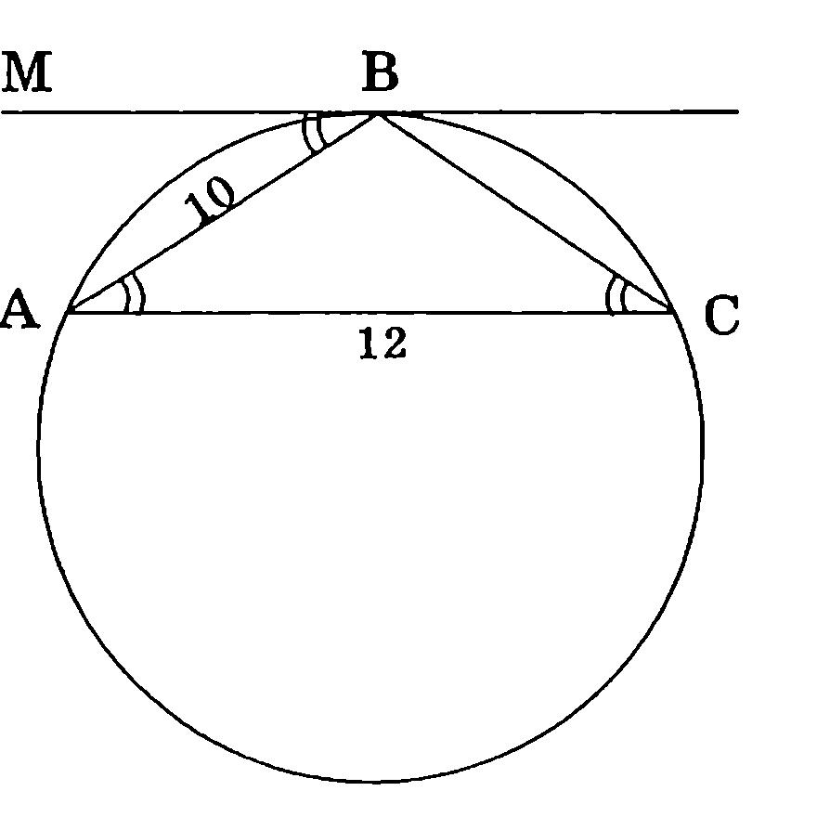В задаче рассматривается достаточно распространенная геометрическая картина. Обозначив через *МВ* касательную, а через *АС* параллельную ей секущую, покажем, что *АВ=АС.* Действительно, (как накрест лежащие), (т.к. каждый из них равен половине длины дуги *АВ*), следовательно, треугольник *АВС* – равнобедренный. Но тогда *cosa= $\frac{3}{5}$, sina= $\frac{4}{5}$,* а искомый радиус легко определить по теореме синусов для треугольника *АВС: ,*Откуда *R*= $\frac{25}{4}$

Ответ: *R*= $\frac{25}{4}$

# 

# ЗАКЛЮЧЕНИЕ

Математика является значительной и важной частью общечеловеческой культуры. Накопление математических фактов на протяжении тысячелетий развития человечества привело к возникновению математики как науки около двух с половиной тысяч лет тому назад. Геометрия, в частности окружность, является неотъемлемой частью нашей жизни. Она встречается во всех отраслях жизнедеятельности, таких как архитектура, живопись и т.д. Именно на изучение этой геометрической фигуры было направленно наше исследование.

Таким образом, в ходе работы были достигнуты следующие результаты:

­‑выявили требования к организации и проведению элективных курсов в основной школе;

 ‑для подготовки к разработке элективного курса «Вписанная и описанная окружность» для учащихся общеобразовательных школ был подобран теоретический материал, на основе которого разрабатывалось тематическое планирование, рассчитанное на 15 академических часов, включающее в себя такие темы, как «Специфика решения задач на окружности», «Вписанная и описанная окружность», «Окружность и треугольник. Особенности их взаимно положения», «Связь биссектрисы и высоты треугольника с окружностью», «Касательная к окружности».

-на основании разработанного тематического планирования были приведены соответствующие конспекты уроков, отражающие весь спектр приведенного выше элективного курса.

Таким образом, подводя итоги проделанной работы можно сказать, что приведенный выше элективный курс «Вписанная и описанная окружность» для учащихся общеобразовательных школ поможет учащимся качественно подготовится к сдаче итоговых экзаменов, а также к успешному выступлению на математических олимпиадах.

# ПРИЛОЖЕНИЕ

# СПИСОК ЛИТЕРАТУРЫ

1.Лапчук М.П. Методика преподавания информатики. Учебное пособие для студентов физико-математических факультетов пединститутов.[Текст]/ Лапчук М.П. Свердловск, пединститут, 1987-152с.

2.Информационное письмо об элективных курсах в системе профильного обучения на старшей ступени общего образования.[Текст]/ -2005г.

3.Об элективных курсах в системе профильного обучения на старшей ступени общего образования. Информационное письмо Министерства Образования Российской Федерации от 13.11.2003г. № 14-51-277/13.

4.Астанина С.Ю.Взгляд школьного учителя на элективные курсы в системе профильного обучения// Профильная школа-2005г.-№2, с.51-56

5.Друганова Г. Элективные курсы предпрофильной подготовки и профильного обучения// директор школы -2005-№8-с39-44

6.Ермаков Д.С., Петрова Г.Д. создание элективных курсов для профильного обучения// школьные технологии-2003-36-с. 23-29

7. Студнецкая В.Н., Сагателова Л.С., Математика. 8-9 классы: сборник элективных курсов.- Волгоград: Учитель, 2007-205с.

8.Кутасов А.Д., Пиголкина Т. С., Чехлов В.И. Пособие для поступающих в ВУЗы.-М.:Наука.Гл.ред.физ.‑мат.лит., 1985.-480с.

9.Л.С.Атанасян, В.Ф.Бутузов, С.Б. Кадомцев. Дополнительные главы к школьному учебнику 8 кл..: Учебное пособие для учащихся школ и классов с углубленным изучением математики. : М.: Просвещение, 1996.-205с.

10. Л.С.Атанасян, В.Ф.Бутузов, С.Б. Кадомцев. Учебник для общеобразовательных учреждений, -М.:Просвещение, 2001.-384с.

11. Зелинский А.С., Панфилов И.И. Геометрия в задачах. М.:НТС «Университетский» УНИВЕР-ПРЕСС, 2008.-274с.